Утверждено
Протоколом заседания Комиссии
по делам несовершеннолетних и защите их прав
при администрации МО «Майминский район»
№21 05.10.2016г.

Н.А.Тынькова_____________

Межведомственный план мероприятий «дорожная карта»,
направленный на снижение количества несовершеннолетних, потерпевших от преступных посягательств
в Майминском районе на 2016 -2017гг.

№ п/п | Мероприятия | Сроки | Ответственные | Ожидаемые результаты
1. | Проведение лекториев для обучающихся и их родителей, а также для родителей детей в дошкольных образовательных организациях, направленных на профилактику безнадзорности детей, совершению в отношении их противоправных действий, совершения противоправных действий несовершеннолетними, профилактику алкоголизма, наркомании, табакокурения в подростковой среде | сентябрь – октябрь 2016г., март - апрель 2017г., сентябрь – октябрь 2017г. | Саватов С.В.  Герасимова Н.А.  Образовательные организации  Стрельникова Л.В.  Енсибаева А.Б. | Развитие правовой ориентации несовершеннолетних
2. | Проведение Международного дня толерантности | ноябрь 2016г.,  ноябрь 2017г. | Герасимова Н.А.  Образовательные организации | Повышение толерантности в общении подростков, рост уровня сплоченности в группе, создание команды
3. | Проведение лекций и бесед с обучающимися и их родителями, направленные на преодоление распространения шовинистических и ксенофобских идей, разъяснение положений российского законодательства об ответственности за разжигание национальной розни и экстремизма, а также способствующих усвоению позитивных мировоззренческих ориентаций | сентябрь-декабрь 2016г.  сентябрь-декабрь 2017г. | Герасимова Н.А.  Образовательные организации  Саватов С.В. | Повышение толерантности, привитие терпимости к другим национальностям, религиям, культурам. Развитие позитивной социальной, в том числе и правовой ориентации несовершеннолетних
4. | Проведение профилактических мероприятий по разъяснению уголовной и административной ответственности за участие в противоправных действиях в составе неформальных молодежных группировок антиобщественной и преступной направленности, в том числе «скинхедов», «фанатов» футбольных клубов и «неформальных групп» | сентябрь-декабрь 2016г.  сентябрь-декабрь 2017г. | Герасимова Н.А.  Образовательные организации  Саватов С.В. | Повышение уровня правовой культуры обучающихся
5. | Проведение семинара для классных руководителей, воспитателей с участием инспекторов ОУУП и ДН МО МВД России «Майминский» по проблемам профилактики правонарушений среди учащихся школы | Декабрь  2016г. | Герасимова Н.А.  Саватов С.В. | Повышение профессиональной компетентности педагогов в области воспитания
6. | Размещение публикаций в средствах массовой информации, направленных на профилактику безнадзорности и правонарушений несовершеннолетних, социального сиротства и детского неблагополучия | в течение года | Саватов С.В.  Атаманова Н.Н.  Латышкова И.Д.  Герасимова Н.А.  Стрельникова Л.В. | Правовая ориентации населения
7. | Анализ занятости каждого учащегося во внеурочное время, изучение жилищно-бытовых условий в семьях учеников, межличностных отношений в семьях. Принятие мер к вовлечению несовершеннолетних, состоящих на внутришкольном учете, учетах в районном банке данных КДН и ЗП, МО МВД РФ «Майминский», в организованные формы досуга. Обеспечение ежедневной работы в образовательных учреждениях общедоступных спортивных секций, технических и иных кружков, клубов, в том числе в выходные дни, вечернее время и в период каникул. | в течение года | Герасимова Н.А.  Образовательные организации | Выявление фактов нарушения прав несовершеннолетних на получение общего образования, безнадзорности несовершеннолетних. Актуализация, совершенствование форм работы, направленной на полный охват несовершеннолетних общим образованием
8. | Изучение и анализ эффективности межведомственной индивидуальной профилактической работы, проводимой органами и учреждениями системы профилактики, с несовершеннолетними, допустившими противоправное поведение, семьями, находящимися в социально опасном положении, в том числе с родителями, не надлежаще исполняющими свои родительские обязанности, в отношении которых неоднократно рассматривались административные протоколы по ч. 1 ст. 5.35 КоАП РФ и положительные результаты не достигнуты. | в течение года | Тынькова Н.А.  Стрельникова Л.В.  Герасимова Н.А.  Актелова Л.Ю.  Латышкова И.Д.  \Дмитриев И.И. | Актуализация, совершенствование форм работы с несовершеннолетними, допустившими противоправное поведение, родителями ненадлежащим образом исполняющими обязанности по воспитанию, содержанию, обучению детей.
9. | Рассмотрение протоколов об административных правонарушениях, предусмотренных ч.1 ст.5.35 КоАП РФ. | в течение года | Тынькова Н.А.  Атаманова Н.Н. | Вынесение административного наказания родителями ненадлежащим образом исполняющими обязанности по воспитанию, содержанию, обучению детей, с целью предупреждения продолжения противоправного поведения.
10. | Охрана прав и законных интересов детей-сирот и детей, оставшихся без попечения родителей, находящихся в общеобразовательных учреждениях, опекаемых.  Реализация приоритетных форм устройства детей – сирот и детей, оставшихся без попечения родителей. Об обеспечении детей сирот и детей, оставшихся без попечения родителей, жилым помещением. | в течение года | Стрельникова Л.В. | Соблюдение прав и законных интересов детей-сирот и детей, оставшихся без попечения родителей, находящихся в общеобразовательных учреждениях, опекаемых. Реализация приоритетных форм устройства детей – сирот и детей, оставшихся без попечения родителей. Об обеспечении детей сирот и детей, оставшихся без попечения родителей, жилым помещением.
11. | Проведение межведомственных рейдовых мероприятий по месту жительства несовершеннолетних, состоящих на профилактическом учете в районном банке данных КДН и ЗП, субъектах системы профилактики | в течение года | Саватов С.В.  Герасимова Н.А.  Образовательные организации  Стрельникова Л.В.  Латышкова И.Д.  Енсибаева А.Б.  Сельские поселения | Выявление фактов нарушения прав несовершеннолетних на содержание, воспитание, получение общего образования, безнадзорности несовершеннолетних. Актуализация, совершенствование форм работы в данном направлении.
12. | Проведение межведомственных рейдовых мероприятий, направленных на исполнение Закона Республики Алтай от 13.01.2005г. №5-РЗ «О мерах по защите нравственности и здоровья детей в Республике Алтай» | в течение года | Актелова Л.Ю.  Атаманова Н.Н.  Латышкова И.Д.  Саватов С.В.  Ленских Д.С.  Сельские поселения | Выявление фактов допущения нахождения несовершеннолетних, не достигших 16 лет, в общественном месте без сопровождения родителей (законных представителей)
13. | Работа по выявлению детей и  подростков склонных к суицидным действиям. | в течение года | Образовательные организации | Осознание учеником ценности человеческой жизни и здоровья.  . Постановка жизненных целей и приоритетов.  Самовыражение и повышение самооценки учащихся.  Создание в классном коллективе атмосферы принятия и понимания.  Выработка умения планировать позитивный образ своего будущего.
14. | Проведение родительских собраний по темам:  « Причины и признаки суицидного поведения», «Семейные конфликты и их последствия», «Доверительные отношения. Возможно ли это», «Как помочь ребенку повысить уверенность в себе», «Стрессы и их причины», «Подготовка к экзаменам» и др. | в течение года | Образовательные организации | Повышение уверенности обучающихся в себе, развитие адекватной самооценки, позитивного мышления. Обучение выпускников способам релаксации и снятия эмоционального и физического напряжения, способам волевой мобилизации и поддержания рабочего самочувствия.  Формирование благоприятной психологической и нравственной атмосферы в классе.
15. | Проведение классных часов, бесед, тренингов с обучающимися по темам: « Конфликты и их разновидности», «Люблю себя любимого», «Борьба с самим собой», « Мир моих увлечений», «Цели далекие и близкие» и др. | в течение года | Образовательные организации | Ознакомление учащихся с основами общения без конфликтов, с понятиями «компромисс», «конфликт». Формирование представления о разных вариантах человеческого общения. Развитие познавательного интереса, личностных качеств – рефлексия, толерантность. Воспитание уважительного отношения к окружающим людям. Формирование социально одобрительной формы поведения.
16. | Анализ конфликтных ситуаций между учащимися, между учащимися и учителями, в том числе с вынесением вопроса на дисциплинарный орган образовательной организации | в течение года | Образовательные организации | Профилактика конфликтов в школьной среде, поиск путей предотвращения и преодоления конфликтных ситуаций.
17. | Организация мероприятий для несовершеннолетних, склонных к проявлению агрессии | в течение года | Стрельникова Л.В. | Развитие познавательной, коммуникативной, эмоциональной сфер, в том числе, снятие эмоционального напряжения, преодоления агрессивного поведения детей, профилактика аддиктивного поведения, правонарушений и экстремизма в молодежной среде, пропаганда здорового образа жизни
18. | Организация социально-значимых мероприятий для несовершеннолетних, находящихся в трудной жизненной ситуации | в течение года | Стрельникова Л.В.  Дмитриев И.И.  Герасимова Н.А. | Формирование и укрепление ценностей, мотиваций у несовершеннолетних на позитивное восприятие жизни, формирование гражданской ответственности и патриотизма
19. | Информирование населения о деятельности Службы телефона доверия «Нет насилию» | в течение года | Стрельникова Л.В. | Оказание своевременной психологической помощи обратившимся
20. | Усилить работу по фактам преступного посягательства в отношении детей в части своевременного взыскания в их пользу алиментов. | в течение года | Отдел судебных приставов по Майминскому и Чойскому району УФССП по Ра | Повышение количества взыскания в пользу несовершеннолетних алиментов.

Республика Алтай  Администрация  муниципального образования  «Майминский район»  649100, с. Майма, ул. Ленина 22  тел: (388-44) 22-2-42; факс: (388-44) 24-4-99  № _______от 26 января 2018 г. |  | Алтай Республика  «Майма аймак» деп муниципал тÖзÖлмÖнинг администрациязы

Начальнику Отдела судебных приставов по Майминскому и Чойскому району УФССП по РА
М.В.Коченковой

Комиссия по делам несовершеннолетних и защите их прав при администрации муниципального образования «Майминский район» в связи с подготовкой Анализа реализации межведомственного плана мероприятий «дорожная карта», направленного на снижение количества несовершеннолетних, потерпевших от преступных посягательств в Майминском районе на 2016-2017 гг. и вынесение данного вопроса на рассмотрение Комиссии по делам несовершеннолетних и защите их прав при Администрации МО «Майминский район» 07.02.2018г., просит направить информацию о деятельности отдела судебных приставов по Майминскому и Чойскому району УФССП по РА по фактам преступного посягательства в отношении детей в части своевременного взыскания в их пользу алиментов.
Также просим подготовить предложения в проект решения по совершенствованию деятельности в данном направлении и организовать присутствие ответственного лица на заседании Комисси 07.02.2018г. в 09:00ч. по адресу: с.Майма, ул.Ленина, д.10 каб.404.

Заместитель Главы
Председатель Комиссии
Администрации МО «Майминский район» Н.А.Тынькова

Исп.Атаманова Н.Н.
Тел.\факс 23-3-15, эл.почта atamanova_n_n@mail.ru

Информация о реализации межведомственного плана мероприятий
«дорожная карта», направленного на снижение количества несовершеннолетних,
потерпевших от преступных посягательств в Майминском районе
на 2016-2017 гг.

на 01.01.2018г.

п.п.1,3,4

Управлением образования Администрации муниципального образования «Майминский район» с 03.10.2016 г. по 25.10.2016 г и с 11.02.2017 г. по 29.02.2017 г. проведены профилактические лектории с привлечением специалистов МО МВД России «Майминский», ГИБДД, Районной больницы, МРСК Сибири.
В рамках данных лекториев специалистами субъектов профилактики проведены информационно-разъяснительные мероприятия по профилактике алкоголизма, табакокурения, наркомании, токсикомании, употребления синтетических курительных смесей, а также по направлениям:
- пропуски занятий без уважительных причин и их последствия;
- профилактика нарушения правил поведения в образовательной организации обучающимися;
- правила пользования сотовым телефоном и формирование ответственного отношения к своему и чужому имуществу.
с 19.09.2017г. по 28.09.2017г. в образовательных организациях МО «Майминский район» проведены профилактические лектории.
К проведению профилактических лекториев были привлечены сотрудники ПДН МО МВД РФ «Майминский», БУЗ РА «Майминская РБ», МРСК Сибири. Сотрудниками ПДН МО МВД РФ «Майминский» Бакиной Е.В., Ивановой О.В., Шипковой П.В. проведены профилактические беседы на тему: «Уголовная и административная ответственность несовершеннолетних», в том числе об уголовной и административной ответственности за участие в противоправных действиях в составе неформальных молодежных группировок антиобщественной и преступной направленности. Фельдшер-нарколог поликлинического отделения БУЗ РА «Майминская РБ» Демидова З.П. проинформировала обучающихся о вреде курения, алкоголя, токсикомании и наркомании подростков. Специалист МРСК Сибири Бородина Е.Б. рассказала ребятам о безопасном поведении с электрическим током.
За период с 03.10.2016 г. по 25.10.2016 г. в 16 общеобразовательных организаций района проведено 16 лекториев, охвачено более 800 обучающихся.
За период с 11.02.2017 года по 29.02.2017 года охвачено 16 образовательных организаций района из 16-ти. Всего проведено 23 лектория, охвачено более 700 обучающихся, 18 родителей. Были запланированы и проведены индивидуальные беседы инспекторами подразделения по делам несовершеннолетних. Охвачено 33 обучающихся.
За период с 19.09.2017 г. по 28.09.2017 г. в 16 общеобразовательных организациях района проведено 16 лекториев, охвачено более 800 обучающихся.
В 2016-2017 учебном году среди всех обучающихся с 1 по 11 классы, а также родителей (законных представителей) проведены: родительские собрания в количестве 120 по темам: «Антитеррористическая безопасность», лекции в количестве 16 по темам: «Правила поведения в Чрезвычайных ситуациях», классные часы в количестве 225 по темам: «Терроризм, его причины и последствия», беседы по вопросам защиты от чрезвычайных ситуаций, беседы направленные на преодоление распространения шовинистических и ксенофобских идей, разъяснено положение российского законодательства об ответственности за разжигание национальной розни, терроризма и экстремизма.
п.2

Во всех общеобразовательных организациях 16 ноября 2017 года был проведен Международный день толерантности. В рамках данного мероприятия в школах были проведены, с 1 по 11 классы, классные часы в количестве - 220, спортивные соревнования - 15, уроки этики - 10, акции для обучающихся - 16, акции для учителей по темам: «Толерантное воспитание», «День толерантности в школе», «Твори добро», конкурсы плакатов «Нет терроризму» - 16.

п.5

15.12.2016 г. в Управлении образования был проведен семинар по проблемам профилактики правонарушений среди учащихся школ, для заместителей директоров по воспитательной работе и социальных педагогов с участием инспектора ОУУП и ДН МО МВД России «Майминский» Е.В. Бакиной.
Во всех образовательных организациях организована работа кружков и секций, а также внеурочной деятельности. Посещаемость кружков и секций детей, проживающих в семьях, находящихся в социально опасном положении, семьях «группы риска» контролируется классными руководителями, социальными педагогами школ. Шефами-наставниками ведется контроль занятости несовершеннолетних, состоящих на профилактическом учете в КДН и ЗП. Педагоги, в первую очередь, стараются вовлечь в массовые мероприятия школы несовершеннолетних, состоящих на профилактическом учете.

п.6

Органами и учреждениями, в Майминском района на системном уровне проводится работа по информированию граждан, а также несовершеннолетних в СМИ, на официальном сайте Майминского района по вопросам профилактики безнадзорности и правонарушений несовершеннолетних.
Так с начала 2017 года в газете Майминского района «Сельчанка» размещены такие публикации:
- Стражи правопорядка стали Дедами Морозами;
- Как правильно;
- Рюмку за подругу;
- Стоп наркотик;
- Веселые старты в «Черемушках»;
- Знать свои права и обязанности;
- Терроризм еще не побежден;
- Оборона по всем сторонам – о профилактике употребления алкоголя;
- Уроки дружбы;
- Молодежь против наркотиков;
- Студенческий десант;
- Правила поведения на воде;
- Пожарная безопасность;
- Быстрее, выше, …умнее!;
- Семья: родитель и другие.

На главных страницах сайтов школ района размещен номер детского телефона доверия с логотипом и описанием, в случае которых можно воспользоваться телефоном доверия. На информационных стендах образовательных организаций, сельских поселений размещены плакаты о рекламе детского телефона Доверия.

На постоянной основе на сайте Майминского района размещена и обновляется следующая информация:
- Информация о портале Я – родитель;
- Профилактика детского травматизма;
- Уход ребенка из дома – одна из проблем современного общества;
- Видеоматериалы социальной рекламы общенациональной информационной кампании, направленной на продвижение ценностей семьи и недопущения жестокого обращения с детьми.
С целью правовой ориентации населения, а также в целях реализации «Дорожной карты» по обеспечению сокращения численности детей-сирот и детей, оставшихся без попечения родителей, состоящих в региональном банке данных о детях, оставшихся без попечения родителей, органами опеки и попечительства в июне 2017 года в районной газете «Сельчанка», в рубрике под названием «Найди меня, мама», регулярно размещаются фотоочерки о детях-сиротах и детях, оставшихся без попечения родителей. Всего за 2017 год размещено 13 фотоочерков, опубликованы статьи о правилах временной передачи детей, находящихся в организациях для детей-сирот и детей, оставшихся без попечения родителей, в семьи граждан, постоянно проживающих на территории Российской Федерации.

С начала 2017 года до населения, а также органов и учреждений района по средствам сайта Майминского района доведена следующая информация:

- Информация об исполнении распоряжения Правительства Республики Алтай от 11 июня 2015 года №307-р «Об утверждении Комплекса мер, направленных на совершенствование деятельности исполнительных органов государственной власти Республики Алтай по профилактике суицидального поведения несовершеннолетних на 2015-2018 годы»;
- Информация о реализации межведомственного плана мероприятий «дорожная карта», направленного на снижение количества несовершеннолетних, потерпевших от преступных посягательств в Майминском районе на 2016-2017 гг.;
- Справка о проведении акции на территории МО «Майминский район» по вопросу соблюдения законодательства Российской Федерации о запрете продажи алкогольной и спиртосодержащей продукции несовершеннолетним;
- Информация Комиссии по делам несовершеннолетних и защите их прав Администрации МО «Майминский район» о рассмотрении вопросов, направленных на профилактику совершения правонарушений, преступлений, суицидальных попыток несовершеннолетними, обучающимися АПОУ РА «Майминский сельскохозяйственный техникум»;
- Анализ по фактам привлечения несовершеннолетних и их родителей к административной ответственности, совершения преступлений, применения мер воспитательного характера на 15.11.2017 г.;
- Перечень мест на территории муниципального образования «Майминский район», где не допускается нахождение детей (лиц, не достигших возраста 18 лет);
- Перечень мест на территории МО «Майминский район», где не допускается нахождение детей (лиц, не достигших возраста 16 лет) в ночное время (с 22 часов до 6 часов местного времени, а в период с 1 апреля по 30 сентября с 23 часов до 6 часов местного времени);
- Профилактика экстремизма в молодежной среде;
- Акция «Сообщи, где торгуют смертью!»;
- Всемирный день отказа от курения;
- День призывника 2017г.;
- Акция "Соблюдение законодательства Российской Федерации о запрете продажи алкогольной и спиртосодержащей продукции несовершеннолетним";
- Акция "Дотронуться до России";
- Майминская молодежь против наркотиков!
И другие.
в июле 2017 года на сайте Управления образования была размещена информация о возможности принять ребенка из организаций для детей-сирот и детей, оставшихся без попечения родителей в «Гостевую семью» на период летних каникул. Также, на сайте размещена памятка для родителей «О проблеме потребления психоактивных веществ среди детей и подростков».

п.7

Во всех образовательных организациях организована работа кружков и секций, а также внеурочной деятельности. Посещаемость кружков и секций детей, проживающих в семьях, находящихся в социально опасном положении, детей, состоящих на различных видах учета, контролируется классными руководителями, социальными педагогами школ. Шефами-наставниками ведется контроль занятости несовершеннолетних, состоящих на профилактическом учете в КДН и ЗП. Педагоги, в первую очередь, стараются вовлечь в массовые мероприятия школы несовершеннолетних, состоящих на профилактическом учете. В учебное и каникулярное время образовательные организации проводят рейдовые мероприятия с целью контроля занятости обучающихся вне школы, изучения жилищно-бытовых условий в семьях обучающихся, состоящих на профилактическом учете.

п.8
на 01.01.2018г. органами и учреждениями системы профилактики Майминского района проводится индивидуальная профилактическая работа с :
- семьями, находящимися в социально опасном положении\в них детей – 21\45 (АППГ - 22\51);
- семьями, находящимися в трудной жизненной ситуации\в них детей – 0 (2\4);
- семьями раннего выявления неблагополучия (БУ РА «УСПН МР») – 14\37;
- семьями раннего выявления неблагополучия (Сельские поселения) – 34\74;
- несовершеннолетними, совершившими противоправные деяния – 23 (18);
- детьми, занимающимися бродяжничеством, попрошайничеством - 0;
- несовершеннолетними, вернувшимися из воспитательных колоний и учреждений закрытого типа - 0;
- несовершеннолетними условно-осужденными – 2 (3)
- несовершеннолетними, по отношению к которым допущено жестокое обращение - 0;
- несовершеннолетними, совершившими суицидальные попытки – 2 (2);
- безнадзорными, беспризорными несовершеннолетними - 0.

За 12 месяцев 2017 г. в Отдел по обеспечению деятельности Комиссии поступило 81 сообщение о нарушении прав и законных интересов несовершеннолетних (АППГ – 73). Из них: 79 – родителями, 2 – иными лицами.
Из 81 случая: 16 фактов нарушения прав детей родителями повторно.
В отношении всех родителей, детей проводится системная профилактическая работа органами и учреждениями системы профилактики.
54 раз родители однократно нарушали права в отношении детей.
Из 81 раза были следующие нарушения прав:
- оставшихся без попечения – 23 фактов;
- на лечение – 6;
- по воспитанию, содержанию – 28;
- на обучение – 12;
- самовольные уходы – 3;
- покушение на половую неприкосновенность – 1;
- побои – 3;
- отравление суррогатами хмеля – 1;
- отравление лекарственными препаратами – 3;
- отравление угарным газом - 1.
Из них не установлено нарушения прав детей – 8. В отношении остальных фактов органами и учреждениями приняты меры по защите прав и законных интересов несовершеннолетних.

Комиссией на основании рассмотренных материалов поставлены на профилактический учет в органы и учреждения системы профилактики:

- 19 несовершеннолетних за совершение противоправных деяний (4 - совершен. правонаруш., повлекш.меры админ.хар-ра (20.21, 20.20, 7.17), 5 - соверш.правонар. до 16 лет (6.10, 6.1.1.), 3 – ПоОВУД (158), 1 – уклонение от уч.процесса, 1 - огранич.свободы на 4 мес., 1 – соверш.преступл. ст.161 (подозреваемый), 2 -вдыхание паров бензина (20.22), 2 – нарушение комендантского часа);
- 5 семьи СОП\ в них 7 детей;
- 0 находящихся в трудной жизненной ситуации;
- 4\12 «раннего выявления неблагополучия» в БУ РА «УСПН МР»;
- 11\17 «раннего выявления неблагополучия» Советы по профилактике при сельских поселениях.
Снято с учета:
– 14 несовершеннолетних (исправление – 8, 18 лет – 3, смена места жительства – 3);
- 6 семей СОП\ в них 12детей (устранение причин неблагополучия – 3\4, смена места жительства – 2\4, ограничение в родительских правах – 1\4);
- 2\4 находящихся в трудной жизненной ситуации;
- 6\12 «раннего выявления неблагополучия» в БУ РА «УСПН МР»;
- 13\18 «раннего выявления неблагополучия» Советы по профилактике при сельских поселениях.
В рамках исполнения функций, возложенных на Комиссию статьей 23.2 Кодекса об административных правонарушениях Российской Федерации, на 01.12.2017г. к административной ответственности привлечено 195 (АППГ-217) родителей:
- ч.1ст.5.35 (ненадлежащее исполнение родительских обязанностей) – 148чел. (АППГ-169). Из них: предупреждено – 78(АППГ- 79), в виде штрафа 70 чел.\ 16825руб.(АППГ-90/17902):
- ст.13 ЗРА (о мерах по защите нравственности и здоровья детей в РА) – 14 (АППГ-8) (10- предупреждены, в виде штрафа -4чел.\700руб.);
- ст.20.22 (распитие алкогольной продукции) – 32(АППГ-24) (в виде штрафа -32чел.\48220руб.);
- ч.2 ст.6.10 (вовлечение несов. в употребление спиртосодержащей продукции)- 1(АППГ-0) ( в виде штрафа 1чел.\4000руб.);
- ч.1 ст.6.10 (вовлечение несов. иными лицами в употребление спиртосодержащей продукции) - 7(АППГ- 3) (в виде штрафа – 7чел.\10500руб.).
Согласно Закона РФ № 120-ФЗ "Об основах системы профилактики безнадзорности и правонарушений несовершеннолетних" с несовершеннолетними, семьями СОП, раннего выялвнеия неблагополучия, состоящими на профилактическом учете, ведется индивидуально-профилактическая работа.
На каждого несовершеннолетнего, семью оформлены личные дела, в которых отражены результаты обследования их жилищно-бытовых условий, полученные в ходе посещения на дому, встреч с каждым родителем и др.

п.9

В рамках исполнения функций, возложенных на Комиссию статьей 23.2 Кодекса об административных правонарушениях Российской Федерации, на 01.12.2017г. к административной ответственности привлечено 195 (АППГ-217) родителей:
- ч.1ст.5.35 (ненадлежащее исполнение родительских обязанностей) – 148чел. (АППГ-169). Из них: предупреждено – 78(АППГ- 79), в виде штрафа 70 чел.\ 16825руб.(АППГ-90/17902).

п.10
Органами опеки и попечительства рейды проводятся на основании утвержденного выездного плана специалистов отделения опеки и попечительства БУ РА «УСПН Майминского района» на 2017 г. (всего проведено за 2017 год 337 детей в 242 семьях), направленных на проверку соблюдения прав детей сирот и детей, оставшихся без попечения родителей.

За летний период 5 несовершеннолетних детей из учреждений для детей-сирот и детей, оставшихся без попечения родителей, были устроены в гостевые семьи, впоследствии двое из этих несовершеннолетних были оформлены в приемные семьи. За текущий 2017 год передано на воспитание 38 ребенка:
- под предварительную работу – 17 детей;
- в приемную семью – 9 детей;
- под опеку – 11 детей;
- под опеку (попечительство) по заявлению родителей – 1 ребенок.
В 2017 году обеспечены жилыми помещениями 34 ребенка-сироты.

п.11
С 21 по 25.08.2017 года принято участие в межведомственных рейдовых мероприятиях по проверке подготовленности детей к новому учебному году; организованы рейдовые мероприятия в период зимних и весенних каникул; организованы рейдовые мероприятия в период осенних каникул (посещено около 50 семей). За период с октября по декабрь 2017 года посещена 21 семья, проведены профилактические беседы с несовершеннолетними и их законными представителями.
В целях повышения эффективности работы по своевременному выявлению и первичному учету безнадзорных, беспризорных детей, семей данной категории Комиссией организовано проведение органами и учреждениями системы профилактики 37 межведомственных рейдовых мероприятия тематической направленности:
- контрольные посещения по месту жительства несовершеннолетних, семей учетных категорий – 18;
- исполнение Закона Республики Алтай №5-РЗ «О мерах по защите нравственности здоровья несовершеннолетних» - 19.

МО МВД России «Майминский» за 12 месяцев 2017 года проведено 16 межведомственных мероприятий. По итогам которых, к административной ответственности привлечено 7 родителей.

п.12
Комиссией организовано проведение органами и учреждениями системы профилактики 19 межведомственных рейдовых мероприятия по исполнению Закона Республики Алтай №5-РЗ «О мерах по защите нравственности здоровья несовершеннолетних».
За отчетный период Советами по профилактике безнадзорности и правонарушений несовершеннолетних при сельских поселениях по исполнению закона РА от 13 января 2005 года № 5-РЗ «О мерах по защите нравственности и здоровья детей в Республике Алтай проведено 52 рейдовых мероприятия (АППГ 53).
МО МВД России «Майминский» за 12 месяцев 2017 года проведено 4 межведомственных рейда, по исполнению закона РА от 13 января 2005 года № 5-РЗ «О мерах по защите нравственности и здоровья детей в Республике Алтай. По итогам которых, к административной ответственности привлечено 3 родителей (законных представителей).

п.п.13,14,15

В 2016 - 2017 учебном году особое внимание уделялось вопросам профилактики и раннему выявлению несовершеннолетних детей (подростков) склонных к суицидальному поведению. Работа по профилактике суицида среди детей и подростков в Майминском районе ведется в соответствии с реализацией муниципальной программы по профилактике суицидального поведения среди детей и подростков на 2016-2017 учебный год.
Во исполнение Распоряжения Правительства Республики Алтай от 11 июня 2015 год № 307 - р «Об утверждении Комплекса мер, направленных на совершенствование деятельности исполнительных органов государственной власти Республики Алтай по профилактике суицидального поведения несовершеннолетних на 2015-2018 годы» в декабре 2016 года в 4-х общеобразовательных организациях Майминского района были созданы школьные службы примирения в МБОУ «Майминская СОШ № 1», МБОУ «Майминская СОШ № 2», МБОУ «Майминская СОШ № 3 им. В.Ф. Хохолкова», МБОУ «Кызыл-Озёкская СОШ». За пять месяцев деятельности Школьных служб примирения была создана нормативно правовая база, назначены руководители служб, определен состав участников из ученического, педагогического и родительских коллективов. Психологами школ проводится обучение детей, педагогов через проведение тренингов, семинаров, задается имитации конфликтных ситуаций с применением новых форм и методик примирительных программ.
В 2016 – 2017 учебном году проводились уроки нравственности «Уважительное отношение к детям, взрослым, пожилым людям», «Недопустимость сквернословия», «Значение дружной семьи, дружного класса», «О толерантности, терпимости друг к другу, дружбе», «Нравственные основы семьи», проводились беседы «Давайте учиться жить», «Мир общения», «Дружба. Способы разрешения конфликтных ситуаций». Проводились общешкольные родительские собрания «Роль семьи в формировании интересов и увлечений школьников», «Трудный возраст или советы родителям», лекции для родителей «Воспитание чувства любви».
Проводились тесты с родителями «Как я провожу свободное время со своим ребенком», «Справляется ли Ваш ребенок со стрессом, связанным с подготовкой к экзаменам».

п.16

В случае возникновения конфликтных ситуаций, образовательные организации незамедлительно принимают меры по их устранению. В декабре 2016 года между обучающимися МБОУ «МСОШ № 2» произошел конфликт из-за взаимных оскорблений в социальных сетях. Совет Школы при директоре заслушал на заседании обе стороны, их родителей, педагог-психолог провел профилактическую работу. По итогам данного разбирательства произошло примирение сторон, после чего некоторое время педагоги отслеживали поведение обучающихся. В дальнейшем, оскорблений и конфликтов между данными обучающимися не выявлялось.
В октябре 2017 г. в актовом зале МБОУ «Майминская СОШ №3 им. В.Ф. Хохолкова» во время проведения одного из мероприятий школы произошел конфликт между обучающимися. Классный руководитель собрал родителей обеих сторон и представителей родительского комитета, разобраться в данной ситуации и уладить конфликт, но обе стороны не пришли к согласию. Тогда классный руководитель обратился к социальному педагогу о помощи разрешения данной ситуации. Социальный педагог и директор школы собрали Совет по профилактике, пригласили родителей и несовершеннолетних обеих сторон, а так же пригласили психолога школы и инспектора ПДН. На заседании родители и обучающиеся пришли к примирению.
В октябре 2017 года между обучающимися МБОУ «МСОШ № 1» произошел конфликт из-за взаимных словесных оскорблений. Данный конфликт разрешила школьная служба примирения, путем бесед и разбирательства в ситуации. Конфликт закончился примирением.
В ноябре 2017 года произошел конфликт между родителями одного из обучающихся и учителем МБОУ «МСОШ № 1», в связи с личными неприязненными отношениями. Школьная служба примирения так же разобралась в ситуации, и конфликт закончился примирением.

п. 17
Для профилактики безнадзорности и правонарушений несовершеннолетних в БУ РА «Управление социальной поддержки Майминского района» продолжает работу клуб для подростков, находящихся в конфликте с законом «Я сам». Основной целью работы клуба является профилактика подростковых правонарушений и их рецидивов; оказание несовершеннолетним, попавшим в трудную жизненную ситуацию психолого-педагогической помощи, содействия в улучшении их социального положения, психологического статуса, а также формирование ценностей направленных на здоровый образ жизни. Участниками клуба являются студенты АПОУ РА «Майминский сельскохозяйственный техникум», а также несовершеннолетние, состоящие на учете в районном банке данных Комиссии по делам несовершеннолетних и защите их прав. По плану работы клуба проводятся психологические тренинги, информационные и развивающие занятия.

п.18
БУРА «УСПН МР» в 2017 году организовано и принято участие в социально-значимых мероприятиях для несовершеннолетних находящихся в трудной жизненной ситуации:
02.02.2017 г. Межведомственное совещание, на котором были рассмотрены вопросы профилактики правонарушений среди несовершеннолетних, обсуждались проблемы, возникающие в ходе межведомственной профилактической работы на уровне района.
24.03.2017 г. Акция «Белая ромашка» в рамках Всемирного Дня борьбы с туберкулезом.
07.04.2017 г. Презентация книги «Сильные духом», просмотр фильма «Древо жизни».
07.04.2017 г. Флешмоб в целях пропаганды здорового образа жизни и укрепления здоровья.
19.05.2017 г. Мероприятие, посвященное Международному дню семьи.
01.06.2017 г. Мероприятие, посвященное Дню защиты детей.
15.08.2017г. Выезд в детский оздоровительный лагерь «Черемушки», проведение экологической викторины и «Веселых стартов».
с 22.08.2017 по 30.09.2017г. Акция «Соберем ребёнка в школу»- работа с шефами, рейды по проверке готовности семей, состоящими на учете.
11.10.2017 г. Спортивные старты среди замещающих семей, кандидатов в опекуны (попечители), приемных родителей и усыновителей.
20.11.2017 г. День правовой помощи.
29.11.2017 г. Конкурс декоративно-прикладного искусства и художественных ремесел для детей с ограниченными возможностями здоровья «Мастера» (муниципальный уровень).
28.11.2017 г. Оперативно-профилактическая операция «Подросток».
01.12.2017г. Акция, в рамках Всероссийской информационной акции, приуроченной ко дню борьбы со СПИДом.
01.12.2017 г. Акция «Хаски-терапия» для детей с ограниченными возможностями.
08.12.2017 г. Творческий конкурс детского рисунка «Герои любимых сказок».
В декабре 2017 года проведение правовой недели для несовершеннолетних, на базе БУ РА «УСПН Майминский район», с оформлением информационного стенда «Закон и ребенок».

В 2016-2017 учебном году Майминской Районной Детско-юношеской Спортивной школой были организованы различные спортивные мероприятия: районные соревнования по футболу, волейболу, гандболу, легкой атлетике, лыжным гонкам, греко-римской борьбе и дзюдо, товарищеские матчи по хоккею с шайбой; внутришкольные спортивно-массовые мероприятия и праздники, такие как «Посвящение в спортсмены», «День здоровья», конкурсы спортивных семей.
Управление образования Администрации МО «Майминский район» совместно с Отделом по молодежной политике, физической культуре и спорту в рамках Весенней Недели Добра с 19 по 20 апреля 2017 г. провели уроки в общеобразовательных организацияях Майминского района по профилактике: наркомании, табакокурения, ВИЧ-инфекций, СПИДа среди обучающихся в возрасте от 14-18 лет (8-11 классы).
В образовательных организациях проводились классные часы, посвященные таким праздникам, как: День народного единства, День Космонавтики, День Победы. Также, несовершеннолетние, состоящие на внутришкольном учете, учете КДН и ЗП, ПДН приняли участие в митинге, посвященном Дню Победы.

За время отчетного периода Отделом по молодежной политике, физической культуре и спорту были организованны и проведены мероприятия в рамках реализации Комплексного плана профилактики безнадзорности и правонарушений несовершеннолетних МО «Майминский район» на 2017 год.
Было проведено более 30 мероприятий и акций, количественный охват категории семей, несовершеннолетних, состоящих на учете, составляет более 50 человек.
Информирование граждан о проведении мероприятий, акций осуществлялась через сеть «Интернет», социальные сети «Вконтакте», «Одноклассники», районная газета «Сельчанка» наиболее крупные мероприятия освещались через листовки, стенды и баннеры.

№ | Дата | Проведенные мероприятия
1 | 17 февраля 2017 | Районный фестиваль патриотической песни «Виват, Победа!». Более 300 человек.
2 | 17 февраля 2017 | Районная молодежная военно-патриотическая игра «Зарница «Юные патриоты». 60 человек.
3 | 19-21 февраля 2017 | Состоялся IX фестиваль военно-патриотической песни, посвященный Победе советского народа в Великой Отечественной войне 1941-1945 гг. «Салют, Победа». Более 250 человек.
4 | 20-22 февраля 2017 | Региональный Фестиваль прикладных дисциплин военно-патриотических, спортивно-патриотических клубов и юнармейцев Республики Алтай «Памяти павших будьте достойны!» (военно-спортивная игра «Зарница»), посвящённый 28-ой годовщине вывода ограниченного контингента советских войск из Афганистана и 100-летию Пограничной службы. 50 человек.
5 | 24 марта 2017 | Первенство Республики Алтай по огневой подготовке среди военно-патриотических и спортивно-патриотических клубов, кадетских корпусов и юнармейцев Республики Алтай посвященного 72-ой годовщине победы советского народа в Великой Отечественной войне. Более 100 человек
6 | март 2017 | Организация комплекса мероприятий в рамках ежегодной Всероссийской акции «Весенняя неделя добра».
7 | 4 июня 2017 | В рамках празднования Дня молодежи в с. Майма на площади «Юбилейная» состоялся Фестиваль субкультур "Здоровая молодежь". Более 400 человек.
8 | 30 марта 2017 | XIII республиканский фестиваль патриотической песни «Я люблю тебя, Россия». Более 350 человек.
9 | 7 апреля 2017 | Проведение «Дня здоровья». 70 человек.
10 | 20 апреля 2017 | Межрайонный военно-спортивный праздник «День призывника». Более 100 человек.
11 | 6 мая 2017 | Открытый турнир Майминского района по стритболу среди мужских и женских команд, посвященного 72-ой годовщине победы советского народа в Великой Отечественной войне. Более 40 человек.
12 | 9 мая 2017 | Майминском районе состоялась Всероссийская акция «Бессмертный полк». Около 1000 человек.
13 | 13 мая 2017 | Межрайонный автопробег «Помним и гордимся».
14 | 1 июня 2017 | В с. Майма прошло мероприятие, посвященное Международному Дню защиты детей в с. Майма, площадь «Юбилейная». Более 150 человек.
15 | 12 июня 2017 | Участие в открытии профильной военно-патриотической смены «Я - гражданин России!!!» Около 100 человек.
16 | 22 июня 2017 | Патриотическая акция «Так начиналась война». Более 50 человек.
17 | 26 июня 2017 | Международный день борьбы со злоупотреблением наркотическими средствами и их незаконным оборотом. Молодежью Майминского района была проведена акция "Мы против наркотиков". Творческая молодежь нарисовала Граффити на площади "Юбилейной" в с. Майма. 30 человек.
18 | 7 июля 2017 | Информирование граждан, была осуществлена раздача буклетов и листовок по профилактике ВИЧ/СПИД и антитеррор.  Участники добровольческого движения «Важно Знать», Молодежного Совета при Главе МО «Майминский район» и МО «Майминское сельское поселение» провели информирование граждан, раздав листовки по профилактике ВИЧ/СПИД и антитеррор. 60 человек.
19 | 7 июля 2017 г | В год Экологии участники добровольческого движения «Важно Знать», Молодежного Совета при Главе МО «Майминский район» и МО «Майминское сельское поселение» провели уборку стадиона МО «Майминское сельское поселение», тем самым продемонстрировали свое отношение к Экологии и чистоте нашего района.  20 человек.
20 | 17 июля 2017 | При поддержке участников добровольческого движения «Важно Знать», Молодежного Совета при Главе МО «Майминский район» были проведены очень веселые, творческие и спортивные квесты, игры на смекалку и ловкость, в детском оздоровительном лагере «Черемушки» при КОУ РА «Школа-интернат для детей-сирот и детей, оставшихся без попечения родителей имени Г. К. Жукова». Около 100 человек.
21 | 15 августа 2017 | При поддержке участников добровольческого движения «Важно Знать», Молодежного Совета при Главе МО «Майминский район», БУ РА «Управление социальной поддержки населения Майминского района» проведены Весёлые старты в детском оздоровительном лагере «Черемушки» КОУ РА «Школа-интернат для детей-сирот и детей, оставшихся без попечения родителей имени Г. К. Жукова». Около 100 человек.
22 | 17 августа 2017 | В Майминском районе состоялась акция «Соблюдение законодательства Российской Федерации о запрете продажи алкогольной и спиртосодержащей продукции несовершеннолетним». Всего в рамках акции охвачено 41 торговый павильон района. 45 человек.
23 | 22 августа 2017 | Акция «Дотронуться до России», посвященная празднованию Дня Государственного флага Российской Федерации. Около 50 человек.
24 | 2 сентября 2017 | На стадионе «Дружба» Майминское, Манжерокское и Бирюлинское сельские поселения играли в лапту. Соревнования были посвящены предстоящему Дню села Майма. Более 50 человек.
25 | 3 сентября 2017 | В рамках Дня солидарности в борьбе с терроризмом 3 сентября на площади «Юбилейная» села Маймы специалистами по молодежной политике, физической культуре и спорту была проведена акция «Мы против террора», в которой приняли участие члены добровольческого движения «Важно знать» и Молодежного совета при Главе МО «Майминский район». Около 35 человек.
26 | 4 сентября 2017 | На базе АПОУ РА «Майминский сельскохозяйственный техникум» специалистами по молодежной политике, физической культуре и спорту совместно с инспектором Комиссии по делам несовершеннолетних Межмуниципального отдела МВД России "Майминский" была проведена информационная лекция для студентов техникума. В целях профилактики правонарушений инспектор ознакомила обучающихся с административной и уголовной ответственностью за совершение правонарушений и преступлений. Более 40 человек.
27 | 5 сентября 2017 | Курсанты ВППК "Русь" совершили прыжки с парашютом.  Данное мероприятие плановое и прошло в рамках реализации республиканской целевой программы «Военно-патриотическое воспитание и допризывная подготовка молодежи Республики». Более 30 человек.
27 | 17 сентября 2017 | «Сохраним и приумножим лес»- лозунг актуальный.  17 сентября на стадионе Майминского сельского поселения (район школы №1) состоялась закладка Молодежной аллеи. Акция по высадке елей была приурочена к Всероссийскому дню леса. Более 50 человек.
28 | 29 сентября 2017 | Районный военно-спортивный праздник «День призывника».  Около 100 человек.
29 | 6 октября 2017 | Отдел по молодежной политике, физической культуре и спорту совместно с районной газетой «Сельчанка» провела акцию «Знай наших». В социальной сети «Вконтакте» размещалась статья о пожилых гражданах, ветеранах труда и ВОВ с. Майма. 30 человек.
30 | 11 октября 2017 | В спортивном зале АО ДО «Майминская районная Детско-Юношеская спортивная школа» состоялись Спортивные семейные старты среди замещающих семей, кандидатов в опекуны (попечители), приемные родители, усыновители, а также детей, нуждающихся в устройстве в семьи. Около 60 человек.
31 | с 1 октября по 31 октября 2017 | В рамках празднования Месячника пожилого человека Отделом по молодежной политике, физической культуре и спорту с 1 октября по 31 октября 2017 года проводился творческий фотоконкурс «Пожилой человек – это мудрость и клад». 50 человек.
32 | 13 октября 2017 | Акция "Чистый Памятник" по уборке Парка Памяти жертвам политических репрессий с. Майма. 20 человек.
33 | 31 октября 2017 | Соревнования между Юнармейскими командами муниципальных образований Республики Алтай и Алтайского края, Российским движением школьников и участниками ВПК клубов Республики Алтай на приз Военного комиссара Республики Алтай. 200 человек.
34 | 24 ноября 2017 | XI районный конкурс молодых семей «Молодые супруги 2017 г». 150 человек.
35 | 1 декабря 2017 | Проведена акция, посвящена Всемирному дню борьбы со СПИДом  1 декабря – всемирный день борьбы со СПИДом. В рамках этой акции на площади «Юбилейной» будет проводиться анонимный забор крови для получения информации о состоянии здоровья пациента. Около 50 человек.
36 | 3 декабря 2017 | Митинг, посвященный Дню неизвестного солдата.  На мемориальном комплексе почтили память земляков, погибших на фронтах Великой отечественной войны 1941-1945 гг. Более 80 человек.
37 | 10 декабря 2017 | В рамках декады инвалидов добровольческим движением "Важно знать" была оказана адресная помощь ветерану труда Ольге Ивановне Зяблицкой. 8 человек.
38 | 16 декабря 2017 | Хоккейный фестиваль «Люблю папу, маму и хоккей», организованный в рамках программы «Добрый лёд» с. Соузга. Около 100 человек
39 | 22 декабря 2017 | ВПК «Ирбис», кадеты «Спасатели» принимали участие в Республиканских военно-спортивных играх «Гонка Героев Зима 2017» руководитель Тудрешев Максим Алексеевич. 200 человек.
40 | В течение года | За категорией несовершеннолетних, состоящих на профилактическом учете за совершение противоправных поступков в соответствии с Постановлением КНД и ЗП, закреплены и проводят системную работу шефы-наставники: Попов С.В. – Чернышов Алексей Иванович; Денисовым А.А. - Володин Владимир Владимирович.
41 | В течение года | Были розданы информационные листовки, буклеты по следующим тематикам: «Профилактика СПИД, ВИЧ заболеваний»; «Памятка по противодействию терроризма и экстремизма»; «Жестокое обращение с детьми в семье»; «Скажи наркотикам - нет!»; «Сообщи, где торгуют смертью»; «Антипропаганде табакокурения, алкоголизма». Количество розданных листовок, буклетов составляет около 1500 штук.
Всего проведенных мероприятий и акций - 41

п.19

На территории муниципального образования «Майминский район» проводилась информационная кампания по Телефону доверия. Распространено более 200 шт. листовок, буклетов.
Буклеты и плакаты с телефоном доверия размещены в Детском отделении районной больницы и на стенде отдела по делам несовершеннолетних МВД, образовательных учреждениях района, листовки в свободном доступе находятся в учреждениях, где наибольшая проходимость населения.
Совместно с Управлением образования Майминского района в общеобразовательных учреждениях проведено 8 родительских собраний по теме «Чем может помочь Телефон Доверия?», а также беседы по воздействию на ребенка жестокого обращения и недопущению фактов насилия по отношению несовершеннолетним, профилактики суицидов. Общее количество участников составляет 189 человек.
Для несовершеннолетних 5-8 классов всех школ района проведены классные часы на тему: «Значимость Телефона Доверия», всего охвачено 158 человек.

Кроме того, КУ ЦЗН Майминского района для привлечения подростков к временному трудоустройству органами службы занятости налажена работа по информированию:
- на стендах в центрах занятости размещена информация о документах, необходимых для получения государственной услуги;
- изданы и распространяются в школах информационные листы, памятки и буклеты «Работодателю об организации временного трудоустройства несовершеннолетних граждан», «Первое рабочее место», «Выпускнику школ», «Если подросток решил работать» и другие;
В 2017 году трудоустроено 124 подростка на территории Майминского района, что составляет 30,3% от численности проживающих в районе несовершеннолетних граждан. Затраты на временное трудоустройство несовершеннолетних граждан за счет средств республиканского бюджета составили в размере 201,705 тыс. рублей, на одного участника мероприятия на выплату материальной поддержки за счет субвенций федерального бюджета составляют 1785 руб.
Совместно с Управлением образования администрации муниципального образования « Майминский район» средства местного бюджета составили536,90 рублей, средства от работадателей в летний период составили 242,00 тыс.руб , согласно поданным заявкам , трудоустроено при школах 75 человек:

МБОУ «МСОШ № 1» 10 чел

МБОУ «МСОШ № 2» 9 чел

МБОУ «МСОШ № 3» 10 чел

МБОУ «Кызыл-Озекская СОШ» 8 чел

МБОУ «Бирюлинская СОШ» 6 чел

МБОУ «Соузгинская СОШ » 9 чел

МБОУ «Манжерокская СОШ » 4 чел

МБОУ «Подгорновская СОШ» 6 чел

МБОУ «Алферовская НОШ» 2 чел

МБОУ «Верх Карагужская СОШ» 2 чел

МБОУ «Усть-Мунинская СОШ» 3 чел

МБОУ «Сайдысская СОШ» 2 чел

МБОУ ДОД «ЦДТ» 4чел

МБОУ «Верх -Карагужская СОШ» 2 чел

МООИ «Майминского района» 25 чел

К/Х Лекарственные 15 чел

Манжерокское С/П 5 чел

На созданных временных рабочих местах несовершеннолетние в возрасте от 14 до 18 лет занимались: косметическим ремонтом классов, мебели, библиотечных книг, принимать участие в уборке и побелке территории Мемориала славы; выращиванием овощей для школьных столовых, оформлением цветочных клумб и работами на пришкольных участках, фасовка лекарственных трав , сбор почек; оказанием помощина пришкольных летних лагерях в качестве вожатых; уборкой зон отдыха туристов, берегов рек от мусора.
Основной задачей временного трудоустройства несовершеннолетних граждан является их приобщение к труду, получение профессиональных навыков, адаптация к трудовой деятельности, материальная поддержка семьи. Занятость подростков в свободное от учебы время является одним из эффективных способов профилактики преступности в подростковой среде.

При этом, количество несовершеннолетних, потерпевших от преступных посягательств, по итогам 2017 года остается высоким:

Показатели | Всего | Горно-Алтайск | Кош-Агачский район | Майминский район
Совершено преступлений против жизни и здоровья несовершеннолетних, всего | 59 | 26 | 3 | 8
из них:
ст. 116 УК РФ | 2 |  |  | 2
ст. 115 УК РФ | 11 | 8 |  | 1
ст. 119 УК РФ | 18 | 7 | 1 | 2
ст. 112 УК РФ | 13 | 7 |  | 1
ст. 105 УК РФ | 1 |  | 1
ст. 117 УК РФ | 6 | 2 |  | 1
ст. 109 УК РФ | 2 | 1
ст. 110 УК РФ | 1 |  | 1
ст. 111 УК РФ | 1
ст. 106 УК РФ | 0
ст. 121 УК РФ | 0
ст. 118 УК РФ | 4 | 1 |  | 1
Число несовершеннолетних, потерпевших в результате данных видов преступлений, всего | 59 | 28 | 3 | 5
Совершено преступлений против половой неприкосновенности несовершеннолетних и половой свободы личности, всего | 47 | 7 |  | 9
из них:
ст. 135 УК РФ | 1 | 1
ст. 134 УК РФ | 13 | 2 |  | 3
ст. 132 УК РФ | 21 | 3 |  | 2
ст. 131 УК РФ | 12 | 1 |  | 4
Число несовершеннолетних, потерпевших в результате данных видов преступлений, всего | 49 | 10 |  | 7
Совершено преступлений против семьи и несовершеннолетних, всего | 182 | 79 |  | 44
из них:
ст. 156 УК РФ | 2 | 1 |  | 1
ст. 150 УК РФ | 0
ст. 151 УК РФ | 1 | 1
ч. 1.ст. 157 УК РФ | 179 | 77 |  | 43
Число несовершеннолетних, потерпевших в результате данных видов преступлений, всего | 267 | 111 |  | 67
Число несовершеннолетних, потерпевших от преступных посягательств за отчетный период, всего | 412 | 167 | 3 | 86
Количество возбужденных уголовных дел по фактам жестокого обращения с детьми | 2 | 1 |  | 1
Количество отказов в возбуждении уголовных дел по фактам жесткого обращения | 1
Количество родителей, поставленных на профилактический учет в ОВД, оказывающих отрицательное влияние на детей | 123 | 14 | 14 | 20
Принято ведомственные нармотивные акты, направленные на противодействие жестокому обращению с детьми

Информация ЦБС о проведенных мероприятиях для несовершеннолетних в 2017г.
Библиотечным обслуживанием читателей-детей занимаются детский отдел и 14 сельских библиотек.
 | Детский отдел | Сельск.б-ки | итого
Кол-во читателей | 1914 | 3197 | 5111
Кол-во посещений | 17120 | 32631 | 49751
Кол-во книговыдачи | 38128 | 59732 | 97860
Кол-во массовых мероприятий | 110 | 497 | 607
Охват читателей массов.мер-ями | 2128 | 8509 | 10637
Кол-во библиотечных уроков | 16 | 65 | 81
Кол-во клубов | 3 | 10 | 13
Выдано библиограф.справок | 88 | 1155 | 1243
Кол-во кн.выставок | 30 | 234 | 264
Кол-во передвижек | 34 | 5 | 39

Количество читающих детей в районе -5111 человек, книг прочитано 97860 экземпляров, клубов по интересам -13. Библиотеками района для детей и подростков проведено 607 мероприятий, посетило 10637 человек.
Формы массовых мероприятий самые разнообразные - беседы, обзоры, тематические вечера, литературные игры, викторины, познавательные часы, премьеры книг, литературные часы, громкие чтения, литературные акции. При проведении массовых мероприятий использовались электронные презентации.
Культурно-досуговая деятельность детского отдела, сельских библиотек проводилась по таким основным направлениям, как гражданско-патриотическое, духовно-нравственное воспитание, экологическое просвещение, пропаганда здорового образа жизни, краеведение.
По традиции, организованно в библиотеках проведена в марте на весенних каникулах школьников Неделя детской и юношеской книги. В летний период около одной тысячи юных читателей приняли участие в районном конкурсе «Лето и книга-2017».Победители конкурса получили Дипломы и сладкие подарки.
В июне месяце детский отдел и сельские библиотеки проводят литературные праздники, громкие чтения, конкурсные программы для детей, посещающих летние оздоровительные площадки.
В канун Нового года в библиотеках проходят новогодние утренники.
Для пополнения книжного фонда проведена АКЦИЯ «Подари библиотеке книгу».
Особое внимание уделялось наглядным формам работы. За год оформлено 264 книжных выставок, главная цель которых - знакомство юных читателей с творчеством детских писателей, поэтов.
Деятельность детского отдела, сельских библиотек освещалась в печати, на страничке Сайта районной администрации.

Массовые мероприятия детского отдела в 2017г.
1. День знаний –главный праздник сентября.
- сентября в детском отделе прошёл день открытых дверей «Для вас открыты наши двери и сердца».
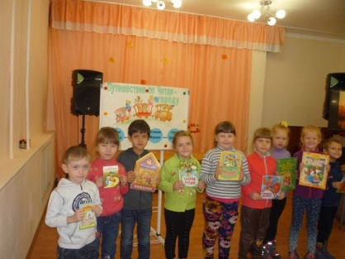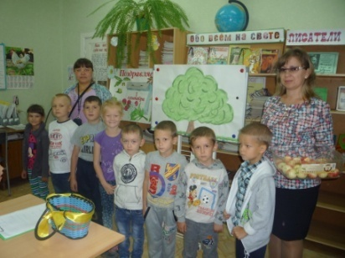

Программа дня открытых дверей включала в себя:
*Экскурсию юных читателей по библиотеке;
*Литературную игру по сказкам «Волшебная яблонька» для дошкольников ДОУ «Медвежонок»;
*Литературные чтения «По страницам книг писателей-природоведов» для читателей младшего возраста;
*Обзор книжной выставки «Здравствуй, к знаниям дорога!» для читателей старшего возраста;
*Поэтический марафон «Природа в русской поэзии».
*Выставку-просмотр новых книг: «Великие русские путешественники».
Ко Дню Знаний были подведены итоги летнего конкурса «Лето и книга – 2017».
В этот день библиотеку посетили юные читатели и их родители, дошкольники и воспитатели, учителя начальных классов школы №3. Всего посещений за день 37, книговыдача составила 48 экз.
2. В морозный воскресный день 3 декабря 2017 года в детском отделе собрались талантливые, начитанные дети, их родители на литературный праздник «Здравствуй, страна Читалия!». Мероприятие проведено в рамках Года экологии в России. Программа праздника включала в себя экоконкурс «Вояж на экопоезде», награждение победителей конкурса детских поделок из природного материала «Умелые ручки», театрализацию на новый лад русской народной сказки «Теремок», чаепитие.
Под руководством ведущего библиотекаря Афанасьевой Н.М. ребята совершили увлекательное путешествие на «экопоезде», побывав на станциях: «Город Фауна», « Станция «Цветочная», «Птичий полустанок», «Грибной переезд».
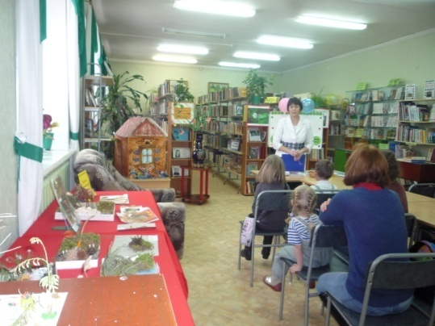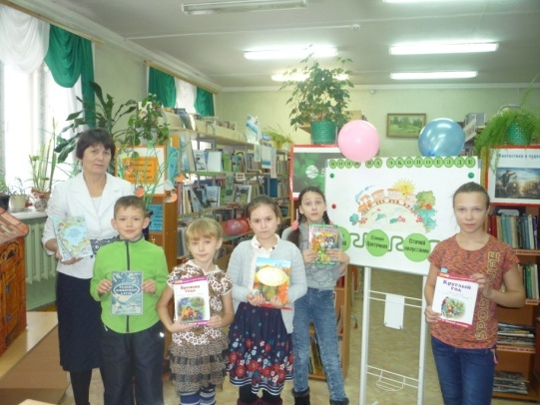
Открытию Декады инвалидов была посвящена театрализация на новый лад русской народной сказки «Теремок». Главный вывод, который сделали «герои» сказки-«Люди, давайте жить дружно!».

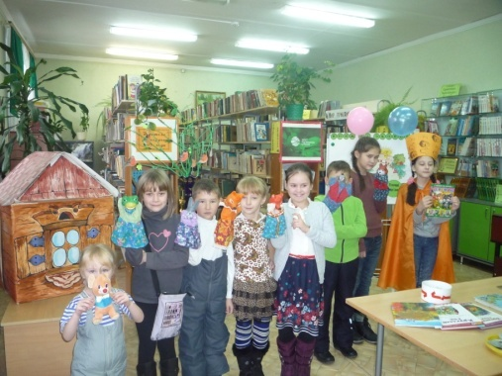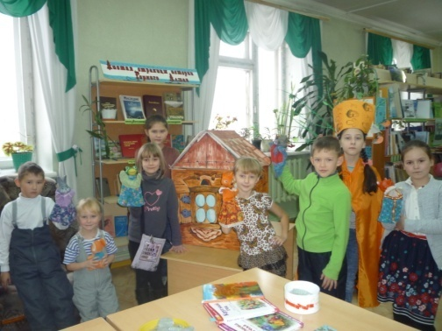

3. Воспитанию у юных читателей гражданственности и патриотизма библиотекари детского отдела уделяют особое внимание. Без изучения истории родной страны, жизни и подвигов защитников Отечества невозможно достичь положительных результатов.
Система историко-патриотического воспитания юных читателей воплощается в проведении различных познавательных мероприятий, в популяризации книг по истории нашей страны.
В канун праздника - Дня защитника Отечества для читателей – учащихся 5«а» класса школы №3 проведена конкурсная программа «Кем я стану, кем мне быть, чтобы Родине служить?». В конкурсе приняли участие две команды: «Разведчики» и «Десантники». Каждая команда выполнила по семь заданий. Ребята показали смекалку, знание, ловкость, выдержку. Победу одержала команда «Десантники».
Вниманию участников была представлена электронная презентация об истории государственного праздника – Дня защитника Отечества.
Привлекала внимание книжная выставка «Держава армией крепка», на которой были представлены книги по истории нашей страны, художественная литература по военной тематике.
В ходе проведения мероприятия ведущая не раз обращала внимание юных читателей, что День защитника Отечества – это дань уважения всем поколениям российских воинов, от древних времен до сегодняшнего дня, мужественно защищавших родную землю от захватчиков.
4. «Мама, я тебя боготворю!» Под таким девизом прошел литературный семейный праздник в детском отделе Майминской центральной библиотеки в канун государственного праздника-Дня матери. В уютном, празднично оформленном зале, собрались обучающиеся 3«а» класса школы №3 и их мамы. Три семейные команды приняли участие в литературном конкурсе «Мама, я- книжкины друзья». Участников конкурса выявила жеребьёвка, ведь на праздник пришли двадцать мам. За звание самой читающей семьи соревновались семьи Улановых, Бондаревых, Парпуц.
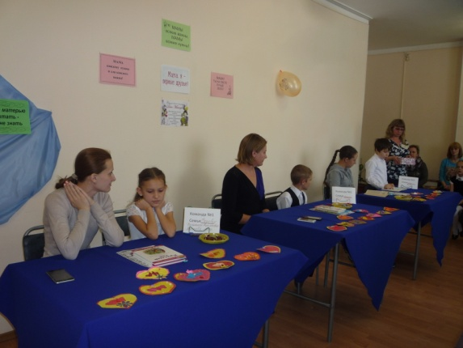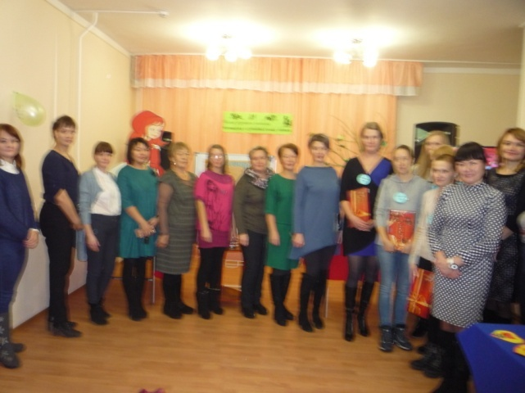

Первое место завоевала семейная команда Парпуц: мама Анна Викторовна и её сын Никита.
Второе место заняли две семейные команды- Улановых и Бондаревых,.
Организаторы конкурса вручили мамам медаль «Классная мама» и сладкие призы. А юные читатели - Ярослава, Никита, Дмитрий получили альбомы для рисования.
Дети с любовью вручили своим мамам подарки- поделки, изготовленные своими руками.
Заключением встречи стало исполнение хором песни «Пусть всегда будет солнце».

5. В рамках месячника пожилых людей, 20 октября 2017 года, сотрудники детского отдела пригласили на литературный праздник учащихся 2«а» класса школы №3 и их бабушек. Восемнадцать бабушек пришли на праздник в библиотеку.
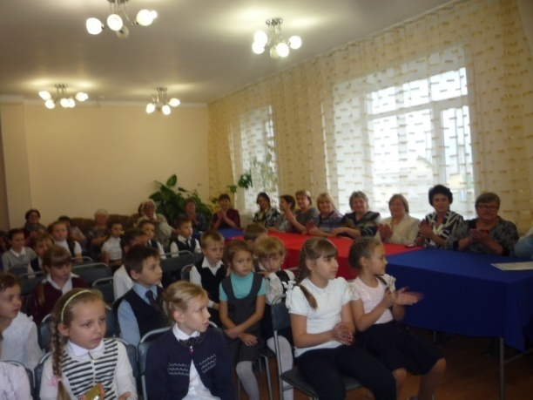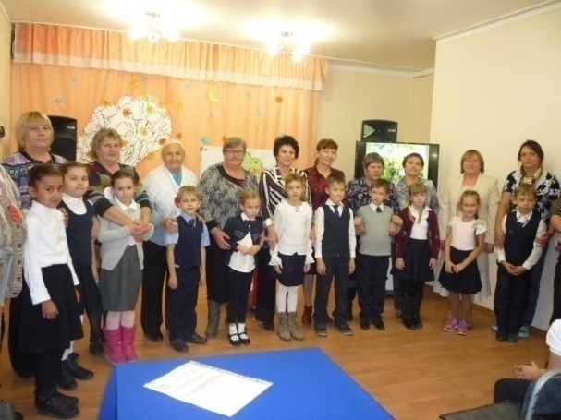
Ведущая встречи поколений Глуховских Р.П. поздравила уважаемых бабушек с осенним праздником, призвала их к сотрудничеству в деле воспитания у детей любви к чтению, книге.
Пыхтина Галина Михайловна с детьми подготовила трогательные поздравления для бабушек: стихи, песни. Дружными аплодисментами встретили бабушки выступления своих любимых внуков.
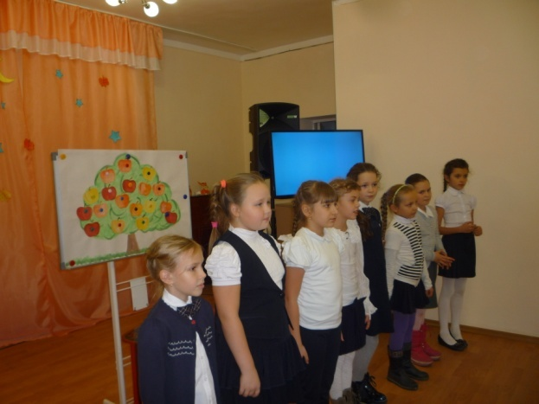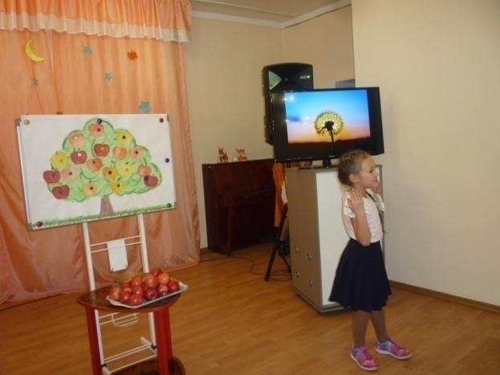
А внуки вручили своим бабушкам медаль «Классная бабушка».

6. Массовые мероприятия детского отдела
в рамках Года экологии в России.
В детском отделе действовали две программы по экологическому просвещению юных читателей: *«Зелёный мир» (руководитель Афанасьева Н.М.), *«Полна загадок чудесница-природа»(руководитель Кузнецова И.В.)
Всего проведено 28 познавательных мероприятий, которые посетили 522человека.
Неделя поэзии «Ой ты, зимушка-зима» проведена в детском отделе с 16 января по 22 января 2017. В эти дни звучали звонкие строки русских поэтов о прекрасном времени года- зиме.
В поэтическом марафоне приняли участие 24 юных читателя. Ребята прочитали стихи И.Сурикова, А.Фета, А.Пушкина,Н.Некрасова, К.Чуковского, С.Есенина,А.Блока, С.Михалкова, А.Барто, С.Маршака,И.Токмаковой, О.Высоцкой, А.Майкова,Е.Григорьевой,А.Усачёва… Юные читатели в очередной раз прикоснулись сердцем к удивительному миру поэзии. Каждый чтец получал сладкий приз из волшебного сундучка.
25 января, в юбилейный день рождения известного русского художника-пейзажиста Ивана Ивановича Шишкина (185 лет), в детском отделе проведен познавательный час «Природа на полотнах Шишкина» для учащихся 8 «б» класса школы №3. К мероприятию была оформлена книжная выставка «Лесной богатырь», на которой было представлено семь красочных книг о жизни и творчестве И.Шишкина
В заключение мероприятия учащиеся посмотрели по видео фрагмент спектакля «Восхождение на Хан-Алтай» в исполнении артистов Горно-Алтайского национального театра: знакомство молодого будущего художника Горного Алтая Г.И. Чорос-Гуркина со знаменитым русским художников И.И.Шишкиным.
С 1 февраля по 10 февраля в детском отделе проведена поэтическая декада «Светлые родники поэзии Горного Алтая». В течение десяти дней более сорока юных читателей прочитали вслух поэтические произведения алтайских поэтов о родной природе: Бронтоя Бедюрова, Димана Белекова, Павла Кучияк, Александра Саруева, Сазона Суразакова, Аржана Адарова, Лазаря Кокышева, Эркемена Палкина, Бориса Укачина, Николая Улагашева, Александра Ередеева, Паслея Самык…
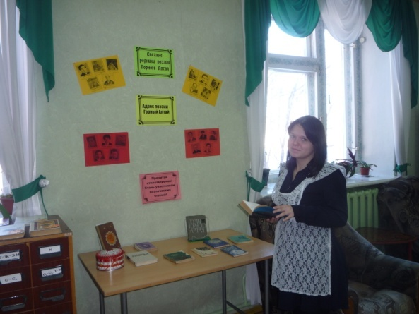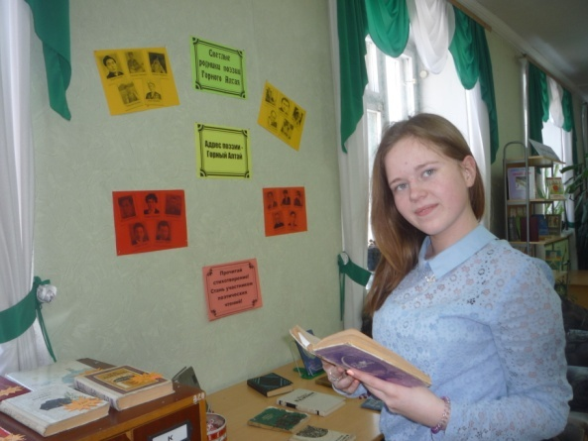
Чтец-Лёвина Света. Чтец- Лушникова Полина.
Каждый чтец старался выразительно прочитать выбранное стихотворение алтайского поэта. Тут не было победителей и побежденных, ведь главная цель данной акции - познакомить юных читателей с творчеством поэтов Горного Алтая.
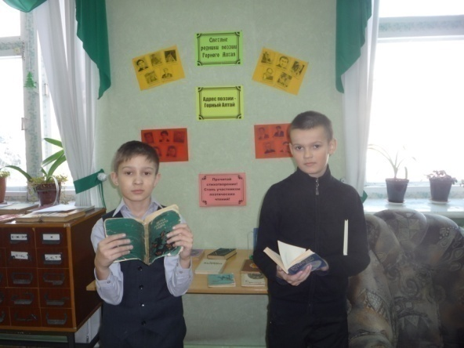
.
7. В детском отделе ежегодно для юных книголюбов проходят литературные праздники, посвященные Книжкиной Неделе. В этом году Неделя детской и юношеской книги прошла в рамках Года экологии в Российской Федерации. Это знаменательное событие нашло отражение в литературных познавательных мероприятиях. Девиз Книжкиной Недели - «За природу в ответе и взрослые, и дети!»
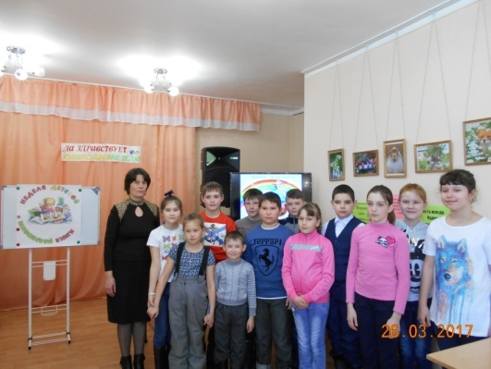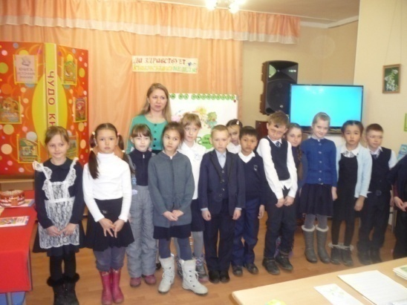
Открытие Книжкиной Недели состоялось 24 марта. Проведено два экологических праздника для детей младшего школьного возраста: познавательный экологический час «Вояж на экопоезде» в 11 часов совершили 28 обучающихся Майминской школы №2, а в 12 часов «путешествие на экопоезде» совершили 22 обучающихся Майминской средней школы №3.
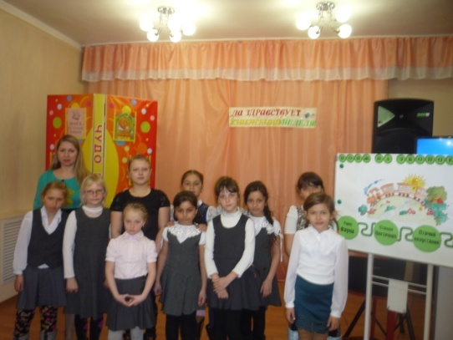
Ребята выполнили задания, побывав на станциях «Город Флора», «Станция Цветочная», «Птичий полустанок», «Грибной переезд». Пятьдесят школьников в увлекательной, игровой форме расширили свои знания о родной природе.
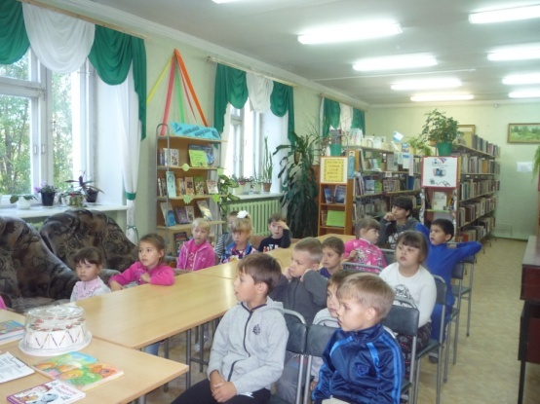
Детский отдел стал участником (через Интернет) межрегиональной литературной акции «Читаем русскую классику» о природе в рамках Всероссийской Недели детской и юношеской книги, к Году экологии в Российской Федерации. Инициатор акции - Волгоградская областная детская библиотека. 27 марта 2017 года в 12 часов юные читатели приняли участие в литературном часе «Сказки из леса». Ребята прочитали вслух произведения детских писателей о природе: «Мастера без топора» В.Бианки, рассказ В.Бианки «Подкидыш», рассказ Б.Житкова «Про слона», рассказ Н.Сладкова «Бюро лесных услуг».
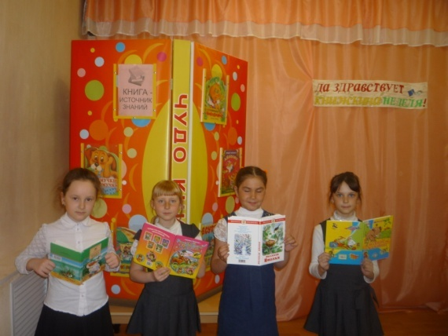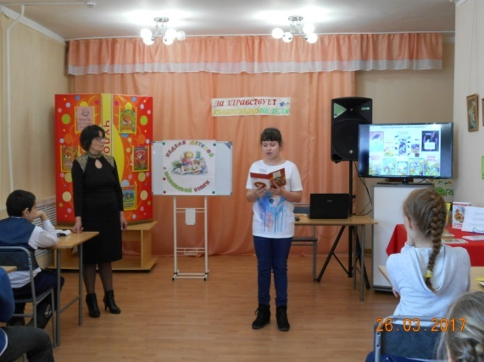
31 марта юные читатели приняли участие в конкурсной программе «Я с книгой открываю мир природы». Мероприятие прошло в игровой форме: ребята ответили на вопросы викторины по экологии, активно поучаствовали в подвижных играх.
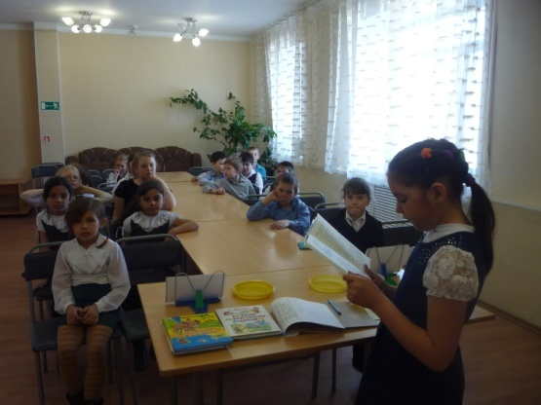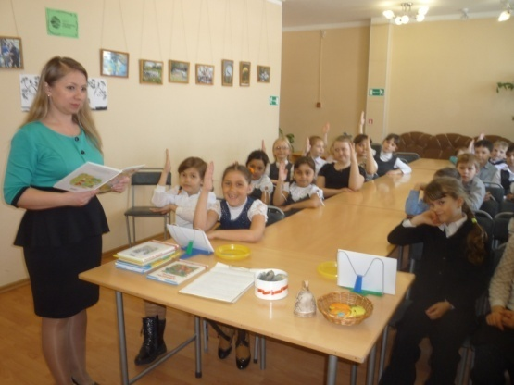
Привлекала внимание посетителей библиотеки выставка детских рисунков «Природа родного края».
Около тридцати юных художников приняли участие в конкурсе детского творчества. За лучшие рисунки ребята получили подарки.

Пункты 1,3,4.
Управлением образования Администрации МО «Майминский район» с 03.10.2016г. по 25.11.2016г. в 16 общеобразовательных организациях района проведено 16 лекториев, направленных на профилактику безнадзорности детей, совершению в отношении их противоправных действий, совершения противоправных действий несовершеннолетними, профилактику алкоголизма, наркомании, табакокурения в подростковой среде, по разъяснению уголовной и административной ответственности за участие в противоправных действиях в составе неформальных молодежных группировок антиобщественной и преступной направленности, в том числе «скинхедов», «фанатов» футбольных клубов и «неформальных групп», направленные на преодоление распространения шовинистических и ксенофобских идей, разъяснено положение российского законодательства об ответственности за разжигание национальной розни и экстремизма. Охвачено более 800 обучающихся. В лекториях приняли участие специалисты БУ РА «УСПН Майминского района», инспектора ОУУП и ДН МО МВД России «Майминский», врач – гинеколог БУЗ РА «МРБ».
БУ РА «УСПН Майминского района» с семьями и несовершеннолетними, состоящими на профилактическом учете, участниками клуба «Жизнь» постоянно проводится беседы о профилактике ВИЧ-инфекции, наркомании, алкоголизма, и табакокурения. Во время мероприятий и встречи участников клубов проводился показ фильмов «Правда о ВИЧ-диссидентах. Исповедь матерей», «История движения по отрицанию ВИЧ/СПИДа» и «Возможность излечения ВИЧ-инфекции: современное понимание проблемы». А также родители несовершеннолетних, злоупотребляющие спиртными напитками по рекомендации БУ РА «УСПН Майминского района», КДН и ЗП при администрации МО «Майминский район» посещают общество «Анонимные Алкоголики».
Разработан буклет о вреде табакокурения и употребления спиртных напитков «Нет – Алкоголю! Табаку! Наркотикам!». При проведении обследований и патронаже семей, состоящих на учете по неблагополучию, роздано 87 буклетов и проведены профилактические беседы о вреде табакокурения и употребления спиртных напитков.
По согласованию с директорами образовательных учреждений района проводятся лекции для обучающихся, В 2016г. специалистами Учреждения в данном направлении проведено 10 лекции в образовательных Учреждениях.
Пункт 2. Во всех образовательных организациях 16 ноября 2016 года был проведен Международный день толерантности. Согласно представленным данным в школах проведены: классные часы, спортивные соревнования, уроки этики, акции для обучающихся, акции для учителей по темам: «Давайте жить дружно», «Толерантное воспитание», «День толерантности в школе», «Бегай, прыгай и играй», «Букет моего настроения», «Поляна моего настроения», «Звездная страна», «Сила улыбки», «Всемирный день толерантности», «На планете толерантности», «Твори добро»».
Пункт 5. 15 декабря 2016 года на базе Управления образования был проведен семинар по проблемам профилактики правонарушений среди учащихся школ, для заместителей директоров по воспитательной работе и социальных педагогов с участием ст.инспектора ОУУП и ДН МО МВД России «Майминский» Е.В.Бакиной.
Пункт 6.
БУ РА «УСПН Майминского района»: в целях реализации «дорожной карты» по обеспечению сокращения численности детей-сирот и детей, оставшихся без попечения родителей, состоящих в региональном банке данных о детях, оставшихся без попечения родителей в сельской газете «Сельчанка» в рубрике под названием «Найди меня, мама!» регулярно размещаются фотоочерки о детях-сиротах и детях, оставшихся без попечения родителей, в ноябре 2015 г. по радио «Сибирь Алтай» БУ РА «УСПН Майминского района» было организовано выступление с целью привлечения общественности к проблемам замещающих семей. На экране информационной системы в фойе второго этажа администрации МО «Майминский район» проходила трансляция роликов на протяжении дня в период с 27 июня по 01 июля 2016 года; в многофункциональном центре обеспечения предоставления государственных и муниципальных услуг на телеэкране расположенном в зале приема клиентов ролики транслировались 1 день 8 июня; в Управлении пенсионного фонда России по Майминскому району в зале приема клиентов ролики транслировались 1 день. Видеоролики и плакаты размещены на сайте БУРА «УСПН Майминского района» http://socza.ru/otdelenie-opeki-i-popechitelstva/informatsiya, официальном сайте МО «Майминский район» в разделе «Наше здоровье» http://maima-altai.ru/nashe-zdorove.php и в разделе Комиссии по делам несовершеннолетних и защите их прав http://www.maima-altai.ru/admin/struktura/kdn/index.php., в контакте Дом молодежи Майминского района, https://new.vk.com/mbu_mrdm. На стенде «Семья и дети» и стенде отделения опеки и попечительства БУРА «УСПН Майминского района» расположено 2 цветных плаката. На трех остановках «Разъезд» с. Майма размещено по 1 цветному плакату. В общественно-политической газете «сельчанка в Майминском районе» № 27 от 1 июля 2016 года, страница 11, размещен плакат «Наполните жизнь счастьем!», № 29 от 15 июля 2016 г., страница 3, размещен плакат «Воспитание детей начните с себя!».
МО МВД России «Майминский»: статьи в СМИ по проблемам профилактики безнадзорности и правонарушений несовершеннолетних, социального сиротства и детского неблагополучия: 15.01.2016г. «Полицейский Дед Мороз», 25.03.2016г. «Операция «Подросток», «Нет курению», 29.04.20016г. «Береги велосипед», 10.06.2016г. «Комендантский час для школьников», 01.07.2016г. «День полиции в «Черемушках», 05.08.2016г. «Операция «Каникулы», 30.09.2016г. «За побои – на исправительные работы», «Продолжают продавать».
Комиссия по делам несовершеннолетних: На официальном сайте Майминского района размещена информация об общероссийском портале «Я – родитель», а также разработанные Комиссией тематические буклеты («Административное право», «Для родителей по профилактике подростковых суицидов», «Родителям об ответственности», «О безопасности детей в период летних каникул» и др. Также данные буклеты направлены для распространения в родительско-подростковой среде через образовательные организации района.
Пункт 8.
В соответствии с Федеральным Законом от 24.06.1999г. № 120 «Об основах системы профилактики, безнадзорности и правонарушений несовершеннолетних», на основании информации КДН и ЗП от 09.06.2016г. № 396 БУ РА «УСПН Майминского района» запрашивает информацию о профилактической работе органов и учреждений системы профилактики с семьями, находящимися в социально-опасном положении, группы риска и раннее выявление неблагополучия. В ходе анализа и изучения запрашиваемой информации при достижении положительных результатов работы с семьей БУ РА «УСПН» направляет ходатайство о рассмотрении вопроса о снятии семьи с профилактического учета; при усмотрении нарушения прав и законных интересов несовершеннолетних в соответствии со ст.56, 77, 121, 122 Семейного кодекса РФ принимаются меры реагирования по защите прав и законных интересов несовершеннолетних, а также информация письменно доводится до Отделения опеки и попечительства. В случае ненадлежащего исполнения родительских обязанностей согласно ст. 63 Семейного кодекса информация направляется в МО МВД «Майминский» о привлечении к административной ответственности за ненадлежащее исполнение родительских обязанностей по ч.1 ст.5.35 КоАП РФ.
Комиссией вынесено 13 (АППГ – 15) представлений об устранении причин и условий, способствующих совершению административных правонарушений, преступлений несовершеннолетними, нарушению их прав и законных интересов (Директору МБОУ «МСОШ №1», директору бара «Парус» Стерликовой С.Н., директору МБОУ «Карасукская ООШ», ИП Рябицкой В.И., начальнику МО МВД России «Майминский», главе МО Соузгинское сельское поселение, начальнику управления образования).
Комиссией осуществлено 14 (АППГ - 13) проверок деятельности субъектов системы профилактики безнадзорности и правонарушений несовершеннолетних Майминского района (АПОУ РА «МСХТ», МБОУ МСОШ №1, МБОУ «Манжерокская СОШ», МБОУ «Бирюлинская СОШ», МБОУ «Карасукская СОШ», Советы по профилактике безнадзорности и правонарушений несовершеннолетних при сельских поселениях).
Пункт 9. Привлечено к административной ответственности 217 (АППГ – 177) родителей.
Из них: ч.1 5.35 КоАП РФ – 169 чел. (АППГ - 153) (предупреждено – 79 (АППГ - 84), в виде штрафа на общую сумму 17902 рублей – 90 чел. (АППГ – 69\16400); по ст.13 ЗРА – 8(АППГ – 19), по ч.1 6.10 КоАП РФ – 3(АППГ 2), 20.22 КоАП РФ - 24 (АППГ 14).

Пункт 10.

Приоритетным направлением деятельности Отделения опеки и попечительства является охрана прав и законных интересов опекаемых детей, детей-сирот и детей, оставшихся без попечения родителей, находящихся в общеобразовательных учреждениях, и под опекой. По состоянию на 20 декабря на учете состоят 90 опекаемых детей, приемных – 66, усыновленных -29 детей. В первоочередном порядке данные дети обеспечиваются льготами, предусмотренными в законодательстве РФ. Выплачивается пособие на содержание детей в сумме 6082 руб., ежемесячно предоставляются проездные билеты. Детям в первоочередном порядке предоставляются путевки в оздоровительные учреждения. В 2016 году в санаторно-курортных учреждениях оздоровлен 21 ребенок и в детских оздоровительных лагерях- 35 детей.
На территории Майминского района находится учебное заведение АПОУ РА «МСХТ», в котором обучаются выпускники образовательных учреждений для детей-сирот и детей, оставшихся без попечения родителей. В 2016 году постинтернатное сопровождение отделением опеки и попечительства организовано в отношении 5 несовершеннолетних. С данными несовершеннолетними в 2016 году проведены профилактические беседы на темы: «Правила проживания в общежитии и соблюдение режима дня»; «Права и обязанности несовершеннолетних»; «Уголовная ответственность»; «Вредные привычки и как с ним бороться», «Мы в ответе за свои поступки». Несовершеннолетние привлекались для участия в профилактических мероприятиях, а также осуществляли контроль расходов средств несовершеннолетних.
В целом по результатам деятельности Отделения опеки и попечительства за 2016 год 11 детей переданы в приемные семьи, под опеку – 48 детей, усыновлено 9 детей. 3 ребенка переданы из опекаемых в приемную семью, 7 опекаемых детей усыновлены.
Дети-сироты в соответствии с очередностью обеспечиваются по месту жительства специализированным жилым помещением. По состоянию на 23.12.2016г. очередь нуждающихся в получении жилья составляет 179 человек. Вселение детей-сирот в предоставленное специализированное жилое помещение осуществляется на основании заключенного в письменной форме договора найма специализированного жилого помещения, сроком на 5 лет. За 2016 год заключено 43 договора найма.

Пункт 11.

В целях повышения эффективности работы по своевременному выявлению и первичному учету безнадзорных, беспризорных детей, семей подучетных категорий Комиссией проведены межведомственные рейдовые мероприятия, направленные на предупреждение причинения вреда здоровью детей, их физическому, интеллектуальному, психическому, духовному и нравственному развитию, установлен контроль за организацией зимних каникул для детей, находящихся под опекой, в приемных семьях, организованы контрольные посещения по месту жительства несовершеннолетних, пропускающих занятия без уважительной причины и несовершеннолетних, готовящихся стать матерью, организованы контрольные посещения семей, находящихся в социально-опасном положении, «группы риска», «раннего выявления неблагополучия», организованы контрольные посещения по месту жительства несовершеннолетних, состоящих на учете в районном банке данных - 02.01.2016г. – 12.01.2016г., 25.02.2016г. – 04.03.2016г.,17.03.2016г.- 27.03.2016г., 09.06.2016г. – 21.06.2016г., 18.07.2016г. – 20.07.2016г., 25.08.2016г. – 30.08.2016г., 17.11.2016г.

БУ РА «УСПН Майминского района»: систематически проводятся рейды и патронажи семей и детей, состоящих на профилактическом учете. В 2016 году проведено 5 межведомственных рейдов совместно со специалистами администраций сельских поселений, Управления образования, КДН и ЗП при администрации МО «Майминский район», МО МВД РФ «Майминский», а также 848 социальных патронажей: из них 304 плановых и 544 внеплановых.
МО МВД России «Майминский»: проведено 36 межведомственных рейдов, по итогам котрых к административной ответственности привлечено 15 родителей.

Пункт 12.
На постоянном контроле Комиссии находится вопрос о реализации Закона Республики Алтай №5-РЗ «О мерах по защите нравственности здоровья несовершеннолетних».
В целях просветительской работы среди населения района, в том числе несовершеннолетних граждан по соблюдению нормы закона «О комендантском часе» на основании Распоряжения Главы Администрации МО «Майминский район» № 765 – р от 10.11.2015 г. в 5 селах района (Майма – 2 (МСХТ, Дом Молодежи), Соузга (школа), Манжерок (ул.Ленинская, 1), Кызыл-Озек (здание Мособл банка), Бирюля (школа)) размещено 6 информационных баннеров «В Майминском районе закон такой – после 22.00 часов – домой!».
За отчетный год Комиссией проведено 19 (АППГ – 17) межведомственных мероприятий, направленных на выявление фактов нарушения «комендантского часа». Проверен 41 (АППГ – 25) торговый павильон на наличие информации предупреждающей о соблюдении Закона РА «о комендантском часе». Выявлено 3 (АППГ – 8) нарушения, с вынесением предостережений.

Пункт 17. Для профилактики безнадзорности и правонарушений несовершеннолетних в БУ РА «Управление социальной поддержки Майминского района» продолжает работу клуб для подростков, находящихся в конфликте с законом «Я сам». Основной целью работы клуба является профилактика подростковых правонарушений и их рецидивов; оказание несовершеннолетним, попавшим в трудную жизненную ситуацию психолого-педагогической помощи, содействия в улучшении их социального положения, психологического статуса, а также формирование ценностей направленных на здоровый образ жизни. Участниками клуба являются студенты АПОУ РА «Майминский сельскохозяйственный техникум», а также несовершеннолетние, состоящие на учете в районном банке данных Комиссии по делам несовершеннолетних и защите их прав. По плану работы клуба проводятся психологические тренинги, информационные и развивающие занятия. Социальным педагогом и психологом Учреждения проведено 10 занятий на повышение самооценки и уверенности в себе на темы: «Подводная лодка», «Я клубочек», «Я и друг в будущем», «Властелин своих эмоций» и др., охвачено 24 несовершеннолетних.
Продолжает свою работу клуб для несовершеннолетних, склонных к проявлению агрессии к сверстникам «Инсайт». Основными участниками клуба являются подростки, учащиеся школ района. Целью занятий клуба является обучение детей, склонных к агрессии, ненасильственному поведению в обществе, в среде сверстников, создание адаптивно-развивающей среды, развитие у подростка внутренней мотивации к изменению своего поведения, формированию личностно-значимых социальных ролей, конструктивным навыкам общения. Социальным педагогом и психологом Учреждения проведено 8 занятий, охвачено 54 несовершеннолетних.
С Федерацией боевых единоборств Республики Алтай заключен договор о взаимовыгодном сотрудничестве по оказанию спортивных услуг несовершеннолетним. С сентября 2015 года несовершеннолетние, состоящие на учете в рамках клуба «Борьба» для несовершеннолетних находящихся трудной жизненной ситуации», посещали спортивно-тренировочные занятия проводимые Федерацией боевых единоборств Республики Алтай. В 2016 году занятия посетили 10 несовершеннолетних
Пункт 18. С целью профилактики безнадзорности и совершения правонарушений несовершеннолетних, а также семейного неблагополучия организуются и проводятся социальные акции и мероприятия:
17 февраля специалистами отделения социального обслуживания «БУ РА «Управление социальной поддержки населения Майминского района» проведена социально-информационная акция «Семья без насилия». Цель акции - привлечение общественного внимания к проблемам жестокого обращения с детьми и семейного насилия. Акция проходила на «Юбилейной» площади в с. Майма. В ходе акции специалистами учреждения с использованием ростовой куклы «Спанч-Боб» было роздано более 50 буклетов и листовки.
25 февраля в Центре культуры с. Майма на открытие «Года семьи в Республики Алтай» и Года Российского кино в Майминском районе прошла выставке семейных фотоальбомов под названием «Это наших семей биография». В выставке приняли участие многодетные, опекаемые семьи и семьи, стоящие на учете по неблагополучию.
26 февраля на базе Отдела Военного комиссариата Республики Алтай по Майминскому и Чойскому районам, в рамках 23 февраля «Дня защитника отечества» и Года семьи в Республике Алтай с целью повышения роли отцовства в семье проведена дружеская встреча. На встрече присутствовали ветераны боевых действий, инвалиды чернобыльцы, несовершеннолетние стоящие на профилактическом учете в БУ РА «УСПН Майминского района» и дети из неблагополучных семей.
7 апреля 2016 года, в рамках Всемирного дня здоровья, Бюджетное учреждение Республики Алтай «Управления социальной поддержки населения Майминского района» проводило День открытых дверей спортивного зала и сенсорной комнаты. 5 семей Майминского района посетили занятия с психологом в сенсорной комнате.
7 апреля в рамках дня здоровья на Юбилейной площади с. Майма прошел спортивный флешмоб. На спортивную зарядку вышли специалисты Управления социальной поддержки, сотрудники администрации Майминского района, Майминского Центра культуры, ученики и учителя Майминского центра детского творчества, посетители тренажерного зала Управления социальной поддержки, воспитанники Надежды Спартаковны, члены клуба оптимист и просто граждане почетного возраста и жители Майминского района не оставшиеся равнодушными.
25 апреля 2016 года на базе БУ РА «Управление социальной поддержки населения Майминского района» прошла встреча студентов АПОУ РА «Майминский сельскохозяйственный техникум» с участником ликвидации аварии на Чернобыльской АЭС, приуроченная к 30-й годовщине со дня катастрофы на Чернобыльской АЭС. В ходе встречи студентам техникума представили видеоролик об аварии на атомной станции с хроникой событий. Участник ликвидации аварии на ЧАЭС Егошкин Н.Ф., рассказал студентам о страшных последствиях этой трагедии, о том, сколько выбросов произошло в атмосферу, какие последствия происходили на загрязненной радиоактивными выбросами территории, сколько людей было эвакуировано, сколько принимало участие в ликвидации последствий, и какие необратимые последствия для жизни и здоровья произошли после этой аварии на энергоблоке.
13 мая 2016 года в Турочакском районе состоялось празднование Международного дня семьи в Республике Алтай, в котором приняли участие 20 делегатов от Майминского района, это неполные, многодетные, замещающие семьи и семьи, воспитывающие детей с ограниченными возможностями.
19 мая подведены итоги конкурса рисунков проводимого в рамках года семьи в Республике Алтай «Моя семья лучшая!». На конкурс предоставлено более 50 рисунков выполненных школьниками Майминского района. Определены победители с первого по третье место, по каждой возрастной категории. Победители награждены призами, а все участники получили благодарственные письма.
16 июня на стадионе «Дружба» в селе Майма замещающие и многодетные семьи приняли участие в веселых стартах «папа, мама, я – спортивная семья». Ребята вместе с мамами и папами продемонстрировали свои способности в таких конкурсах как визитная карточка, комбинированная эстафета, комическая эстафета и чтение стихов о спорте и здоровом образе жизни. Взрослые и дети получили заряд эмоций и бодрое настроение, ведь спорт сплачивает семью, дети стремятся подражать папам и мамам. Для юных спортсменов эти соревнования – настоящий праздник, поскольку в одной команде с ними соревнуются самые дорогие люди.
3 июля на Юбилейной площади в селе Майма прошел яркий праздник День семьи, любви и верности организованный администрацией района, при участии Управления социальной поддержки Майминского района.
С 1 августа при поддержке главы Администрации МО «Майминский район» Е.А. Понпа организована работа по закреплению организаций и учреждений района над семьями, стоящими на учете по неблагополучию. Шефство взято над 29 семьями, в которых воспитываются 74 ребенка. Шефы оказали детям помощь в виде школьных принадлежностей, спортивной и школьной формы, обуви и рюкзаков школьникам, развивающих игрушек и книжек для детей дошкольного возраста.
5 августа на площади Юбилейной в с. Майма прошла акция «Добрая палатка» организованная некоммерческим фондом «Перспектива». В ходе акции розданы вещи многодетным и малообеспеченным семьям. «Добрую палатку» посетили 20 семей стоящих на профилактическом учете и 50 малообеспеченных семей.
26 августа в Центре культуры села Майма состоялся благотворительный концерт «От сердца к сердцу», организованный Администрацией МО «Майминский район», Министерством труда, социального развития и занятости населения РА и некоммерческим фондом «Перспектива». Собранные от продажи билетов средства направлены на подготовку к школе детей из малообеспеченных и многодетных семей, закуплены, сформированы и переданы детям 44 канцелярских набора в рамках акции «Соберем ребенка в школу»
11 ноября в БУ РА «УСПН Майминского района» состоялся тематический вечер «Семья начинается с детей», приуроченный к празднику «День матери». Мероприятие было направлено на улучшение микроклимата в семьях, воспитание уважения и заботы, проявление бережного отношения к своим близким, желание помочь и сделать приятное маме, самому дорогому человеку на земле. В мероприятии приняли участие дети и родители из 5-ти семей: опекаемые, многодетные и семьи, состоящие на учете в Учреждении.
18 ноября в рамках празднования Всероссийского Дня матери 18 ноября в Майминском Центре культуры проведено мероприятие «Держи меня за руку» - встреча с матерями, воспитывающими детей-инвалидов, детей-сирот и детей, оставшихся без попечения родителей, трудных подростков. Проведение данного мероприятия организовано Министерством труда, социального развития и занятости населения РА. Дети были вовлечены в игровую, развивающую, творческую деятельность: в лекотеке «Прогулка по осеннему лесу» приняли участие дети в возрасте от 3-х до 10-и лет. С подростками в возрасте от 11 до 15 лет проводился тренинг «Мама у меня одна такая» для детей и. Дети очень активно участвовали в тренинге, обсуждали качества мамы, взаимоотношения со взрослыми, им были вручены буклеты «Моя мама лучшая».
18 ноября в рамках Дня правовой помощи социальным педагогом и специалистом отделения опеки и попечительства проведены беседы с обучающимися 6-7 классов МБОУ «Майминская СОШ №1» на тему: «Правовая ответственность несовершеннолетних», «Личные неимущественные права несовершеннолетних»
1 декабря на Юбилейной площади в селе Майма прошла Всероссийская акция по борьбе с ВИЧ-инфекцией «Стоп ВИЧ/СПИД», организованный БУ РА «Управления социальной поддержки Майминского района» при участии Администрации МО «Майминский район» и МБУ «Центр культуры и ЦБС» МО «Майминский район». В ходе акции были распространены листовки и брошюры с информацией о профилактике ВИЧ/СПИДа. В акции приняли участие 28 несовершеннолетних.
Пункт 19. Телефон доверия один из видов социально значимых услуг. Предоставляет возможность анонимного телефонного разговора с квалифицированным консультантом. БУ РА «УСПН Майминского района» активно занимается информированием населения о деятельности Службы телефона «Нет насилию»: по образовательным учреждениям распространяются листовки, содержащие информацию о работе телефона доверия, ведется разъяснительная работа по профилактике наркомании и алкоголизма, в том числе среди несовершеннолетних. Учреждение проводит мероприятия, направленные на выявление и пресечение преступлений, связанных с незаконным оборотом наркотиков, употребление наркотических, одурманивающих веществ и ранее совершившим преступления указанной категории.

Начальник отдела Н.Н.Атаманова

Бюджетное учреждение Республики Алтай «Управление социальной поддержки населения Майминский район» в связи с подготовкой Анализа реализации межведомственного плана мероприятий «Дорожная карта», направленного на снижении количества несовершеннолетних, потерпевших от преступных посягательств в Майминском районе на 2016-2017 гг. и вынесение данного вопроса на рассмотрение Комиссии по делам несовершеннолетних и защите их прав при Администрации МО «Майминский район», направляет информацию по его исполнению:
1. В рамках межведомственного взаимодействия между БУ РА «УСПН Майминский район» и Управлением образования МО «Майминский район» 07 апреля 2017 года в МБОУ «Майминская СОШ № 1», 10 апреля 2017 года в МБОУ «Майминская СОШ № 2», 11 апреля 2017 года в МБОУ «Майминская СОШ № 3» проведены лекции направленные на профилактику безнадзорности детей, совершению в отношении их противоправных действий несовершеннолетними, профилактику алкоголизма, наркомании, табакокурения в подростковой среде на тему: «Профилактика безнадзорности и правонарушений среди несовершеннолетних», «Здоровье наших детей». Также специалистами управления социальной поддержки были разработаны информационные буклеты: «О вреде курительных смесей», «Ребенок в мире пагубных привычек», «Наркотики, алкоголь и развивающийся организм».
В результате проведения данного мероприятия, результатом которого являлось, развитие правовой ориентации было охвачено около 80 несовершеннолетних.
С целью правовой ориентации населения, а также в целях реализации «Дорожной карты» по обеспечению сокращения численности детей-сирот и детей, оставшихся без попечения родителей, состоящих в региональном банке данных о детях, оставшихся без попечения родителей, органами опеки и попечительства в июне 2017 года в районной газете «Сельчанка», в рубрике под названием «Найди меня, мама», регулярно размещаются фотоочерки о детях-сиротах и детях, оставшихся без попечения родителей. Всего за 2017 год размещено 13 фотоочерков, опубликованы статьи о правилах временной передачи детей, находящихся в организациях для детей-сирот и детей, оставшихся без попечения родителей, в семьи граждан, постоянно проживающих на территории Российской Федерации.
За летний период 5 несовершеннолетних детей из учреждений для детей-сирот и детей, оставшихся без попечения родителей, были устроены в гостевые семьи, впоследствии двое из этих несовершеннолетних были оформлены в приемные семьи. За текущий 2017 год передано на воспитание 38 ребенка:
- под предварительную работу – 17 детей;
- в приемную семью – 9 детей;
- под опеку – 11 детей;
- под опеку (попечительство) по заявлению родителей – 1 ребенок.
В 2017 году обеспечены жилыми помещениями 34 ребенка-сироты.
2. Общее количество несовершеннолетних, состоящих на профилактическом учете в БУ РА «УСПН Майминский район» с января 2017 года, составляет – 22 несовершеннолетних:
6 чел – ст.158УК кража
1 чел – ст.139 УК
2 чел – ст.166 УК
2 чел – пропуски уроков
1чел – ст. 6.10 ч.1 КоАП
1 чел – ст.161УК
2 чел – ст. 20.2 КоАП
2 чел – нарушение комендантского часа
3 чел – по драке
1 чел – повреждение чужого имущества
1 чел – ст. 20.20 ч.1 –нахождение в состоянии опьянения в общественном месте
С начала 2017 года снято с учета – 13 несовершеннолетних, из них:
- в связи с исправлением – 7 несовершеннолетних;
- с достижением возраста 18 лет – 3 несовершеннолетних;
- в связи со сменой места жительства – 3 несовершеннолетних.
Согласно Закона РФ № 120-ФЗ "Об основах системы профилактики безнадзорности и правонарушений несовершеннолетних" с несовершеннолетними, состоящими на профилактическом учете, ведется индивидуально-профилактическая работа, основными формами которой являются следующие:
– изучение психологом особенностей личности подростков, занятия по коррекции их поведения, обучения навыкам общения;
– посещение общеобразовательных учреждений с целью выяснения уровня подготовки учащихся к занятиям, успеваемости и посещаемости;
– с целью проверки условий жизни несовершеннолетних ежеквартально проводятся плановые патронажи, посещение на дому, составления акта жилищно-бытовых условий;
– психолого-педагогическое консультирование родителей с целью выработки единых подходов к воспитанию несовершеннолетнего (консультации, беседы, тренинговые занятия);
– индивидуальные и групповые профилактические беседы с несовершеннолетними и их родителями (диагностика, педагогическое консультирование, организация помощи родителям и законным представителям);
– вовлечение подростков в клубную деятельность, созданную при учреждении.
На каждого несовершеннолетнего оформлены личные дела, в которых отражены результаты обследования их жилищно-бытовых условий, полученные в ходе посещения на дому, встреч с каждым родителем. Социальным педагогом и психологом учреждения, разработаны индивидуальные программы реабилитации предоставления социальных услуг, работа ведется согласно плану.
Общее количество семей, состоящих на профилактическом учете (семьи, находящиеся в социально-опасном положении – 20 семей).
За 2017 год 5 семей поставлены на учет. 7 семей сняты с профилактического учета, находящиеся в социально-опасном положении.
В 2018 году планируется снять с учета 13 семей, находящиеся в социально-опасном положении и раннего выявления. В связи с улучшением семейной обстановки, в течение года они не совершали противоправные действия. В сельские поселения направлены запросы характеристик на семей, планируемых для снятия с учета. Проведено 350 плановых патронажей в целях проверки условий жизни несовершеннолетних, обследования жилищно-бытовых условий семьи.
3. Участие специалистов учреждения в межведомственных рейдовых мероприятиях по месту жительства несовершеннолетних, состоящих на профилактическом учете в районном банке данных КДН и ЗП, и субъектах системы профилактики:
Органами опеки и попечительства рейды проводятся на основании утвержденного выездного плана специалистов отделения опеки и попечительства БУ РА «УСПН Майминского района» на 2017 г. (всего проведено за 2017 год 337 детей в 242 семьях), направленных на проверку соблюдения прав детей сирот и детей, оставшихся без попечения родителей.
Специалистами отделения по работе с семьей и детьми участие в межведомственной операции «Подросток» на территории МО «Майминский район» в период с 23.11.2017г. по 30.11.2017г., охвачено 6 семей состоящих на профилактическом учете в категории «социально – опасные семьи».
Совместно со специалистами отделения по работе с семьей и детьми, отдела опеки и попечительства, а также инспектором ОУУП и ДН МО «Майминский» МВД России 28 ноября 2017 года на территории Майминского района проведена межведомственная операция «Подросток». В результате, охвачено 5 несовершеннолетних обучающихся в МБОУ «Соузгинская СОШ», с целью профилактики правонарушений и контроля за успеваемостью и посещаемостью учащимися учебных занятий, проведены индивидуальные и групповые профилактические беседы, а также обследованы 23 замещающие семьи, составлены акты жилищно – бытовых условий.
В соответствии с п.1 ч.3 ст.12 Федерального закона от 24.06.1999 № 120-ФЗ «Об основах системы профилактики безнадзорности и правонарушений несовершеннолетних», с 3 января по 8 января 2018 года специалистами учреждения, а также органами опеки и попечительства произведены выезды в села района: с. Кызыл-Озек, с. Бирюля, с. Подгорное, с. Алферово, с. Карасук, с. Верх-Карагуж, с. Майма, для обследования семей по месту жительства, в каникулярное время.
Целью выезда являлась проверка социально-психологической обстановки в семьях, состоящих на профилактическом учете в органах и учреждениях системы профилактики. В ходе рейда была посещено 11 семей в «социально-опасном положении», а также 10 семей «раннего выявления неблагополучия». Обследованы условия жизни несовершеннолетних детей, проведена профилактическая работа и воспитательные беседы о необходимости исполнения родительских обязанностей надлежащим образом и об административной ответственности за ненадлежащее исполнение родительских обязанностей, о недоступности злоупотребления спиртными напитками и ведения достойного образа жизни.
4. Организация и участие в социально-значимых мероприятиях для несовершеннолетних находящихся в трудной жизненной ситуации:
02.02.2017 г. Межведомственное совещание, на котором были рассмотрены вопросы профилактики правонарушений среди несовершеннолетних, обсуждались проблемы, возникающие в ходе межведомственной профилактической работы на уровне района.
24.03.2017 г. Акция «Белая ромашка» в рамках Всемирного Дня борьбы с туберкулезом.
07.04.2017 г. Презентация книги «Сильные духом», просмотр фильма «Древо жизни».
07.04.2017 г. Флешмоб в целях пропаганды здорового образа жизни и укрепления здоровья.
19.05.2017 г. Мероприятие, посвященное Международному дню семьи.
01.06.2017 г. Мероприятие, посвященное Дню защиты детей.
15.08.2017г. Выезд в детский оздоровительный лагерь «Черемушки», проведение экологической викторины и «Веселых стартов».
с 22.08.2017 по 30.09.2017г. Акция «Соберем ребёнка в школу»- работа с шефами, рейды по проверке готовности семей, состоящими на учете.
11.10.2017 г. Спортивные старты среди замещающих семей, кандидатов в опекуны (попечители), приемных родителей и усыновителей.
20.11.2017 г. День правовой помощи.
29.11.2017 г. Конкурс декоративно-прикладного искусства и художественных ремесел для детей с ограниченными возможностями здоровья «Мастера» (муниципальный уровень).
28.11.2017 г. Оперативно-профилактическая операция «Подросток».
01.12.2017г. Акция, в рамках Всероссийской информационной акции, приуроченной ко дню борьбы со СПИДом.
01.12.2017 г. Акция «Хаски-терапия» для детей с ограниченными возможностями.
08.12.2017 г. Творческий конкурс детского рисунка «Герои любимых сказок».
В декабре 2017 года проведение правовой недели для несовершеннолетних, на базе БУ РА «УСПН Майминский район», с оформлением информационного стенда «Закон и ребенок».
5. На территории муниципального образования «Майминский район» проводилась информационная кампания по Телефону доверия. Распространено более 200 шт. листовок, буклетов.
Буклеты и плакаты с телефоном доверия размещены в Детском отделении районной больницы и на стенде отдела по делам несовершеннолетних МВД, образовательных учреждениях района, листовки в свободном доступе находятся в учреждениях, где наибольшая проходимость населения.
Совместно с Управлением образования Майминского района в общеобразовательных учреждениях проведено 8 родительских собраний по теме «Чем может помочь Телефон Доверия?», а также беседы по воздействию на ребенка жестокого обращения и недопущению фактов насилия по отношению несовершеннолетним, профилактики суицидов. Общее количество участников составляет 189 человек.
Для несовершеннолетних 5-8 классов всех школ района проведены классные часы на тему: «Значимость Телефона Доверия», всего охвачено 158 человек.

